DPPL-2026

DESKRIPSI PERANCANGAN PERANGKAT LUNAK

NUTRI GUIDE

‘Personal Nutrition, Personalized for You’

untuk:
Masyarakat Indonesia

Dipersiapkan oleh:
Farezell Fayz Arifrianto 103012400394
Alfan 103012400370
Revan Alfiandri Fauzi 103012400297
Khalif Farhan Purnama Sidhi 103012400367

Program Studi Informatika
Fakultas Informatika
Jl. Telekomunikasi 1, Dayeuhkolot Bandung

 | Prodi S1- Informatika  Universitas Telkom | Nomor Dokumen |  | Halaman
 | Prodi S1- Informatika  Universitas Telkom | DPPL-xx <xx:no grp> |  | <#>/<jml #
 | Prodi S1- Informatika  Universitas Telkom | Revisi | <nomor revisi> | Tgl: <isi tanggal>

DAFTAR PERUBAHAN
Revisi | Deskripsi

A

B

C

D

E

F

G

INDEX  TGL | - | A | B | C | D | E | F | G
Ditulis oleh
Diperiksa oleh
Disetujui oleh

Daftar Halaman Perubahan
Halaman | Revisi | Halaman | Revisi

Daftar Isi

Daftar Isi 4
Daftar Tabel 7
Daftar Gambar 8
1. Pendahuluan 8
1.1 Tujuan Penulisan Dokumen 9
1.2 Lingkup Masalah 9
1.3 Definisi dan Istilah 9
1.4 Referensi 9
2 Perancangan Global 10
2.1 Rencana Lingkungan Implementasi 10
2.2 Deskripsi Arsitektur Perangkat Lunak 10
3 Perancangan Rinci 11
3.1 Realisasi Use Case 11
3.1.1 Use Case #1 Registrasi 11
3.1.1.1 Use Case Scenario #1 Registrasi 11
3.1.1.2 UI Design dan Deskripsi Objek UI #1 Registrasi 11
3.1.1.3 Identifikasi Object dan Tipe Kelas #1 Registrasi 11
3.1.1.4 Sequence Diagram #1 Registrasi 12
3.1.2 Use Case #2 Login 12
3.1.2.1 Use Case Scenario #2 Login 12
3.1.2.2 UI Design dan Deskripsi Objek UI #2 Login 12
3.1.2.3 Identifikasi Object Baru & Tipe Kelas #2 Login 13
3.1.2.4 Sequence Diagram #2 Login 13
3.1.3 Use Case #3 Mengisi data pribadi 13
3.1.3.1 Use Case Scenario #3 Mengisi data pribadi 13
3.1.3.2 UI Design dan Deskripsi Objek UI #3 Mengisi data pribadi 13
3.1.3.3 Identifikasi Object Baru & Tipe Kelas #3 Mengisi data pribadi 14
3.1.3.4 Sequence Diagram #3 Mengisi data pribadi 14
3.1.4 Use Case #4 Mendapat Rekomendasi Makanan Sehat 14
3.1.4.1 Use Case Scenario #4 Mendapat Rekomendasi Makanan Sehat 14
3.1.4.2 UI Design dan Deskripsi Objek UI #4 Mendapat Rekomendasi Makanan Sehat 14
3.1.4.3 Identifikasi Object Baru & Tipe Kelas #4 Mendapat Rekomendasi Makanan Sehat 15
3.1.4.4 Sequence Diagram #4 Mendapat Rekomendasi Makanan Sehat 15
3.1.5 Use Case #5 Melihat Informasi Gizi & Kalori Makanan 15
3.1.5.1 Use Case Scenario #5 Melihat Informasi Gizi & Kalori Makanan 15
3.1.5.2 UI Design dan Deskripsi Objek UI #5 Melihat Informasi Gizi & Kalori Makanan 15
3.1.5.3 Identifikasi Object Baru & Tipe Kelas #5 Melihat Informasi Gizi & Kalori Makanan 16
3.1.5.4 Sequence Diagram #5 Melihat Informasi Gizi & Kalori Makanan 16
3.1.6 Use Case #6 Menyesuaikan Anggaran 16
3.1.6.1 Use Case Scenario #6 Menyesuaikan Anggaran 16
3.1.6.2 UI Design dan Deskripsi Objek UI #6 Menyesuaikan Anggaran 17
3.1.6.3 Identifikasi Object Baru & Tipe Kelas #6 Menyesuaikan Anggaran 17
3.1.6.4 Sequence Diagram #6 Menyesuaikan Anggaran 17
3.1.7 Use Case #7 Menyesuaikan Preferensi 17
3.1.7.1 Use Case Scenario #7 Menyesuaikan Preferensi 18
3.1.7.2 UI Design dan Deskripsi Objek UI #7 Menyesuaikan Preferensi 18
3.1.7.3 Identifikasi Object Baru & Tipe Kelas #7 Menyesuaikan Preferensi 18
3.1.7.4 Sequence Diagram #7 Menyesuaikan Preferensi 18
3.1.8 Use Case #8 Melihat Resep dan Langkah Memasak 19
3.1.8.1 Use Case Scenario #8 Melihat Resep dan Langkah Memasak 19
3.1.8.2 UI Design dan Deskripsi Objek UI #8 Melihat Resep dan Langkah Memasak 19
3.1.8.3 Identifikasi Object Baru & Tipe Kelas #8 Melihat Resep dan Langkah Memasak 19
3.1.8.4 Sequence Diagram #8 Melihat Resep dan Langkah Memasak 20
3.1.9 Use Case #9 Menyimpan Riwayat Makanan 20
3.1.9.1 Use Case Scenario #9 Menyimpan Riwayat Makanan 20
3.1.9.2 UI Design dan Deskripsi Objek UI #9 Menyimpan Riwayat Makanan 20
3.1.9.3 Identifikasi Object Baru & Tipe Kelas #9 Menyimpan Riwayat Makanan 20
3.1.9.4 Sequence Diagram #9 Menyimpan Riwayat Makanan 21
3.1.10 Use Case #10 Melihat Tips atau Artikel Sehat 21
3.1.10.1 Use Case Scenario #10 Melihat Tips atau Artikel Sehat 21
3.1.10.2 UI Design dan Deskripsi Objek UI #10 Melihat Tips atau Artikel Sehat 21
3.1.10.3 Identifikasi Object Baru & Tipe Kelas #10 Melihat Tips atau Artikel Sehat 22
3.1.10.4 Sequence Diagram #10 Melihat Tips atau Artikel Sehat 22
3.1.11 Use Case #11 Menerima Pengingat Harian 22
3.1.11.1 Use Case Scenario #11 Menerima Pengingat Harian 22
3.1.11.2 UI Design dan Deskripsi Objek UI #11 Menerima Pengingat Harian 22
3.1.11.3 Identifikasi Object Baru & Tipe Kelas #11 Menerima Pengingat Harian 23
3.1.11.4 Sequence Diagram #11 Menerima Pengingat Harian 23
3.1.12 Use Case #12 Menerima Motivasi Harian 23
3.1.12.1 Use Case Scenario #12 Menerima Motivasi Harian 23
3.1.12.2 UI Design dan Deskripsi Objek UI #12 Menerima Motivasi Harian 23
3.1.12.3 Identifikasi Object Baru & Tipe Kelas #12 Menerima Motivasi Harian 24
3.1.12.4 Sequence Diagram #12 Menerima Motivasi Harian 24
3.2 Diagram Kelas Keseluruhan 24
3.3 Perancangan Detil Kelas 24
3.4 Perancangan Algoritma dan/atau Query 25
4 Matriks Kerunutan (Requirement Traceability Matrix) 25

Setelah Daftar Isi Boleh ada Daftar Tabel dan Daftar Gambar

Daftar Tabel

Daftar Gambar

1. Pendahuluan

Tujuan Penulisan Dokumen
Dokumen Deskripsi Perancangan Perangkat Lunak (DPPL) disusun sebagai acuan teknis yang merinci mekanisme implementasi sistem. Dokumen ini menguraikan deskripsi proyek, spesifikasi kebutuhan fungsional dan non-fungsional, arsitektur desain sistem, serta strategi pengembangan yang mencakup estimasi waktu dan biaya.
Tujuan utama penyusunan DPPL adalah memberikan pedoman komprehensif bagi tim pengembang dan seluruh pemangku kepentingan (stakeholders) agar memiliki pemahaman yang selaras mengenai eksekusi proyek. Dokumen ini menjadi landasan dalam menentukan langkah pengerjaan, pemilihan teknologi, serta alokasi sumber daya yang dibutuhkan demi kelancaran pengembangan perangkat lunak.

Lingkup Masalah
Nutri Guide adalah perangkat lunak berbasis aplikasi mobile yang dirancang untuk membantu masyarakat umum menjaga pola makan sehat melalui sistem rekomendasi makanan yang dipersonalisasi sesuai kebutuhan gizi, preferensi, dan anggaran pengguna. Aplikasi ini berfungsi sebagai asisten digital yang tidak hanya memberikan saran menu berdasarkan profil pengguna (seperti usia dan berat badan), tetapi juga menyediakan fitur pendukung berupa informasi nilai gizi, resep langkah memasak, pencatatan riwayat konsumsi, serta notifikasi pengingat dan motivasi harian guna mendorong konsistensi gaya hidup sehat..

Definisi dan Istilah
Semua definisi dan singkatan yang digunakan dalam dokumen ini dan penjelasannya

Referensi
World Health Organization (WHO). Healthy Diet: Key Facts. 2020. https://www.who.int/news-room/fact-sheets/detail/healthy-diet Fitriani, E., & Pratama, A. (2021). Aplikasi Rekomendasi Makanan Sehat Berbasis Android Menggunakan Metode Naive Bayes. Jurnal Teknologi Informasi dan Komputer (JTIK), Vol. 7 No.2.

Perancangan Global

Rencana Lingkungan Implementasi
Aplikasi Nutri Guide dirancang dengan arsitektur Client-Server yang beroperasi pada platform mobile (Android). Lingkungan implementasi dibagi menjadi sisi client (pengguna), sisi server (backend), dan layanan pihak ketiga (external services).
Berikut adalah rincian lingkungan implementasi yang direncanakan:
- Arsitektur Umum: Sistem menggunakan model terpusat dimana aplikasi mobile berfungsi sebagai antarmuka (frontend) yang berkomunikasi dengan server backend melalui REST API menggunakan format data JSON.
- Lingkungan Client (Mobile):
  - Aplikasi dibangun untuk sistem operasi Android (minimal versi 8.0).
  - Pengembangan antarmuka pengguna dapat menggunakan framework Flutter (opsional) atau native Android.
- Lingkungan Server (Backend):
  - Sistem operasi server menggunakan Linux Ubuntu Server 22.04 LTS.
  - Bahasa pemrograman backend menggunakan Go (Golang) dengan framework Fiber/Gin untuk performa tinggi.
  - Arsitektur kode backend mengikuti standar Clean Architecture untuk kemudahan pemeliharaan.
- Basis Data:
  - Penyimpanan data utama menggunakan PostgreSQL atau MySQL berbasis cloud.
- Layanan Eksternal & Integrasi:
  - Data Gizi & Resep: Menggunakan API publik pihak ketiga (seperti Edamam atau Spoonacular).
  - Notifikasi: Menggunakan Firebase Cloud Messaging (FCM) untuk fitur pengingat dan motivasi harian.
  - Komunikasi Data: Menggunakan protokol HTTPS dengan enkripsi untuk keamanan data.

Deskripsi Arsitektur Perangkat Lunak
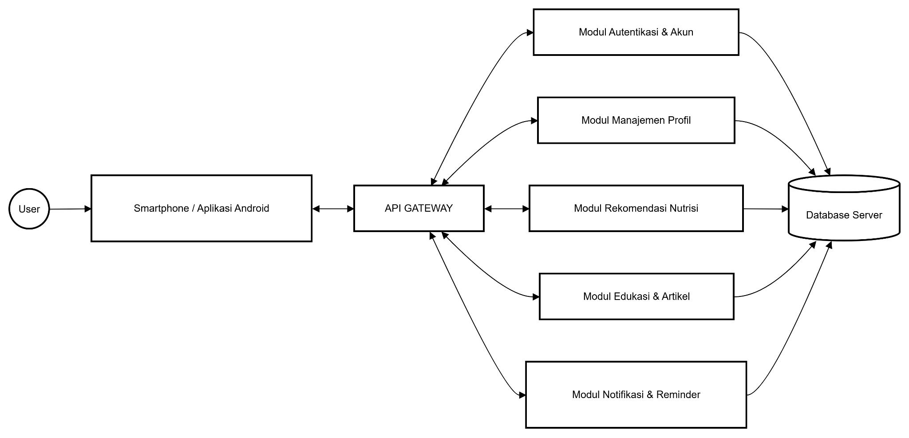
Gambar di atas mengilustrasikan arsitektur perangkat lunak Nutri Guide yang menerapkan pola arsitektur berbasis layanan (service-based) atau modular dengan pendekatan Client-Server. Sistem terbagi menjadi tiga lapisan utama: Presentation Layer (Sisi Klien), Application/Logic Layer (Sisi Server), dan Data Layer (Basis Data).
Berikut adalah rincian komponen dalam diagram tersebut:
1. User (Pengguna) Merepresentasikan aktor utama, yaitu masyarakat umum yang berinteraksi dengan sistem untuk mendapatkan rekomendasi kesehatan. Pengguna memulai interaksi melalui perangkat seluler mereka.
2. Smartphone / Aplikasi Android (Client-Side) Ini adalah front-end aplikasi yang berjalan pada sistem operasi Android.
- Komponen ini bertanggung jawab menyajikan antarmuka pengguna (User Interface) yang bersih dan responsif.
- Aplikasi berkomunikasi dengan server menggunakan koneksi internet untuk mengirim permintaan (request) dan menerima data (response) dalam format JSON.
3. API Gateway Bertindak sebagai gerbang tunggal yang memfasilitasi komunikasi antara aplikasi Android dan modul-modul backend.
- Gateway menerima semua permintaan HTTP/HTTPS dari klien.
- Gateway bertugas mengarahkan (routing) permintaan tersebut ke modul yang relevan (misalnya, permintaan login diarahkan ke Modul Autentikasi, permintaan menu makan diarahkan ke Modul Rekomendasi).
4. Modul-Modul Fungsional (Backend Services) Sisi backend dibangun menggunakan bahasa pemrograman Golang dengan struktur modular. Setiap modul memiliki tanggung jawab spesifik sesuai Kebutuhan Fungsional (FR) dalam SKPL:
- Modul Autentikasi & Akun: Menangani keamanan akses sistem. Modul ini memproses registrasi pengguna baru dan validasi login menggunakan token autentikasi (JWT) untuk menjaga keamanan sesi.
- Modul Manajemen Profil: Mengelola data pribadi pengguna seperti umur, berat badan, tinggi badan, dan tujuan kesehatan. Data ini sangat krusial karena menjadi dasar perhitungan kebutuhan kalori.
- Modul Rekomendasi Nutrisi: Merupakan inti dari kecerdasan sistem. Modul ini memproses data profil dan mencocokkannya dengan database makanan untuk menghasilkan saran menu sehat , serta melakukan filter berdasarkan anggaran dan preferensi.
- Modul Edukasi & Artikel: Bertanggung jawab mengambil dan menyajikan konten edukasi, tips kesehatan, atau artikel pendek kepada pengguna untuk meningkatkan kesadaran gaya hidup sehat .
- Modul Notifikasi & Reminder: Mengelola penjadwalan dan pengiriman pesan pengingat serta motivasi harian . Modul ini terintegrasi dengan layanan push notification (FCM) untuk mengirim pesan ke perangkat pengguna.
5. Database Server Merupakan penyimpanan data terpusat (PostgreSQL/MySQL) yang digunakan oleh seluruh modul.
- Basis data menyimpan seluruh informasi persisten, termasuk kredensial akun, profil pengguna, data gizi makanan, resep, artikel, serta riwayat konsumsi pengguna.
- Semua modul melakukan operasi Create, Read, Update, Delete (CRUD) ke basis data ini sesuai fungsinya masing-masing.
Alur Kerja Utama: Secara ringkas, alur data berjalan ketika User melakukan aksi di Smartphone, aplikasi mengirim data ke API Gateway, yang kemudian meneruskannya ke Modul terkait untuk diproses. Modul tersebut mengambil atau menyimpan data di Database Server, lalu hasil pemrosesan dikirimkan kembali melalui Gateway ke Smartphone untuk ditampilkan kepada User.

Perancangan Rinci

Realisasi Use Case
Berisi TABEL USE CASE sebagai berikut :
No | Nama Use Case | Deskripsi Use Case
#1 | Registrasi | Use Case untuk mendaftarkan akun baru agar dapat mengakses data pribadi dan fitur aplikasi.
#2 | Login | Use Case untuk memvalidasi kredensial pengguna agar pengguna yang sudah terdaftar dapat masuk dan mengakses profil serta data gizi pribadinya.
#3 | Mengisi Data Pribadi | Use Case untuk Pengguna mengisi parameter pribadi seperti umur, berat badan, tinggi badan, dan tujuan kesehatan sebagai dasar perhitungan rekomendasi gizi.
#4 | Mendapat Rekomendasi Makanan Sehat | Use Case untuk mengolah data pribadi pengguna untuk menghasilkan dan menampilkan daftar rekomendasi makanan yang sesuai dengan kebutuhan gizi (kalori/nutrisi).
#5 | Melihat Informasi Gizi & Kalori Makanan | Use Case untuk melihat rincian informasi nutrisi (protein, lemak, karbohidrat, vitamin) dan jumlah kalori dari setiap makanan yang direkomendasikan.
#6 | Menyesuaikan Anggaran | Use Case untuk menyaring dan menyesuaikan daftar rekomendasi makanan agar total harganya sesuai dengan batas anggaran harian yang dimasukkan pengguna.
#7 | Menyesuaikan Preferensi | Use Case untuk menyesuaikan daftar rekomendasi berdasarkan preferensi diet khusus yang dipilih pengguna, seperti vegetarian, rendah gula, atau bebas gluten.
#8 | Melihat Resep dan Langkah Memasak | Use Case untuk menampilkan informasi resep lengkap, bahan-bahan, dan panduan langkah memasak untuk makanan sehat yang direkomendasikan.
#9 | Menyimpan Riwayat Makanan | Use Case untuk mencatat makanan yang dipilih atau dikonsumsi oleh pengguna ke dalam database untuk keperluan pemantauan pola makan dan riwayat nutrisi.
#10 | Melihat Tips atau Artikel Sehat | Use Case yang menyajikan konten edukasi berupa tips singkat atau artikel mengenai gaya hidup sehat, olahraga, dan nutrisi seimbang.
#11 | Menerima Pengingat Harian | Use Case yang secara otomatis mengirimkan notifikasi pengingat kepada pengguna untuk menjaga rutinitas pola makan sehat (misal: waktu sarapan atau minum air)
#12 | Menerima Motivasi Harian | Use Case yang mengirimkan notifikasi berisi pesan penyemangat atau kutipan inspiratif setiap hari untuk menjaga motivasi pengguna dalam menjalani hidup sehat.

Use Case #1 Registrasi

Use Case Scenario #1 Registrasi
Skenario Use Case #1 :Registrasi
Deskripsi : Use Case untuk mendaftarkan akun baru agar dapat mengakses data pribadi dan fitur aplikasi.
Pre-Condition : User berada pada register page dan belum punya akun.
- Primary flow
No | Alur Utama
1 | User membuka register page
2 | Sistem menampilkan form input register
3 | User mengisi data-data registrasi (seperti nama, email, password).
4 | User menekan tombol “Sign Up” pada halaman Register
5 | Sistem melakukan pengecekan validitas data user yang dimasukkan dan database user.
6 | Sistem menyimpan data akun baru
7 | Sistem menampilkan pesan "Registrasi berhasil".
8 | Sistem otomatis mengarahkan user ke halaman Login.
Alternative Flow: Pengguna memasukkan email yang sudah terdaftar.

No | Alur Alternatif
1 | Sistem melakukan pengecekan validitas data user yang dimasukkan dan database user.
2 | Sistem menampilkan pesan "email sudah terdaftar" dan kembali ke register page

Post-Condition : Data akun pengguna baru tersimpan di database dan pengguna dapat melanjutkan ke proses login.

UI Design dan Deskripsi Objek UI #1 Registrasi
Bagian ini menjelaskan rancangan antarmuka pengguna untuk Use Case Registrasi, termasuk daftar objek yang ada pada layar dan perilaku sistem saat terjadi interaksi (berhasil maupun gagal).
- UI Design Register Page
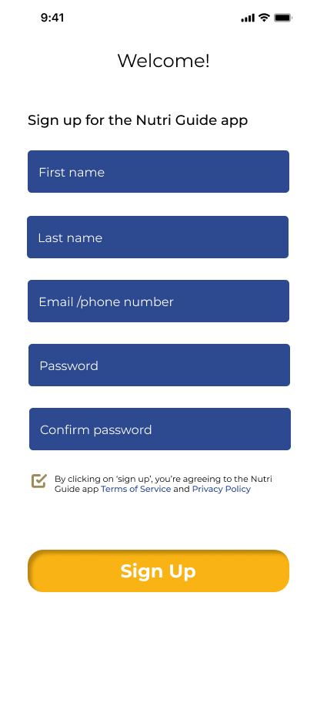

- Pop-up registrasi gagal

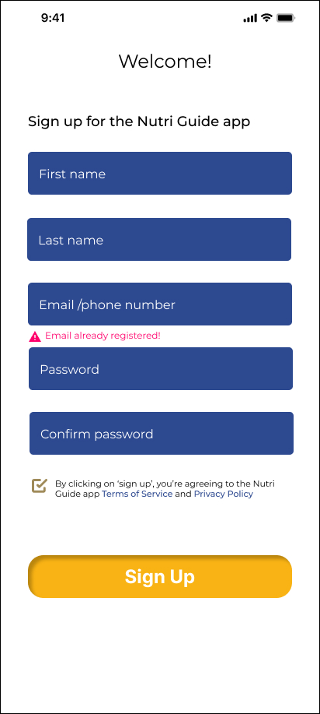

- Pop-up message ketika menekan “Sign Up”
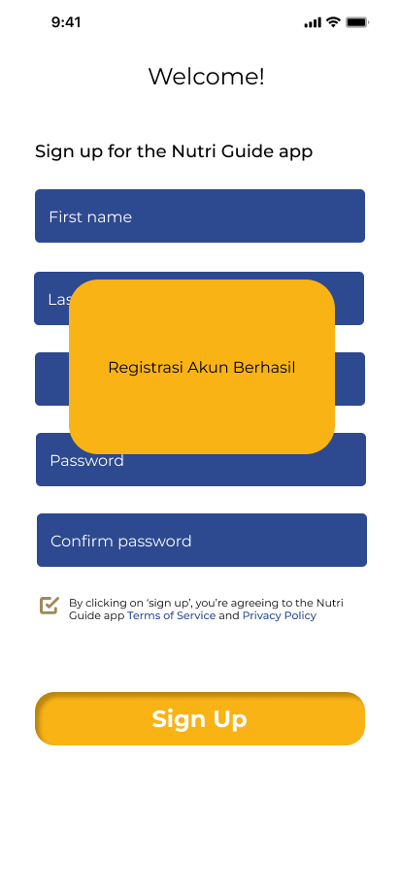

Tabel Deskripsi Objek UI
ID. LAYAR | NAMA LAYAR | DESKRIPSI
P001 | Register Page | Halaman antarmuka yang digunakan oleh pengguna (User) untuk memasukkan data diri guna mendaftarkan akun baru ke dalam sistem Nutri Guide.

P001 - Page REGISTRASI
Id_Objek | JENIS | LABEL* | Keterangan**
TextBox1 | Textbox | First Name | Tempat pengguna memasukkan nama depan.
TextBox2 | Textbox | Last Name | Tempat pengguna memasukkan nama belakang.
TextBox3 | Textbox | Email/Phone number | Tempat pengguna memasukkan alamat email atau nomor telepon yang valid. Sistem akan melakukan validasi format input.
TextBox4 | Textbox | Password | Tempat pengguna memasukkan kata sandi. Input karakter akan disembunyikan (masked) untuk keamanan.
TextBox5 | Textbox | Confirm password | Tempat pengguna memasukkan ulang kata sandi untuk verifikasi. Nilai harus sama dengan TextBox4.
Buuton 1 | Button | Sign Up | Tombol pemicu aksi. Jika diklik, akan mengaktifkan fungsi registerUser() atau validateInput() untuk memproses pendaftaran ke database.

Identifikasi Object dan Tipe Kelas #1 Registrasi
Tabel ini memetakan objek-objek perancangan berdasarkan arsitektur MVC/BCE (Boundary, Control, Entity) yang terlibat dalam proses registrasi.

TABEL OBJECT PERANCANGAN
No | Nama Object Baru | Jenis / Tipe Kelas
1 | RegisterPage | Boundary
2 | RegisterController | Controller
3 | UserEntity | Entity
4 | LoginPage | Boundary

Sequence Diagram #1 Registrasi

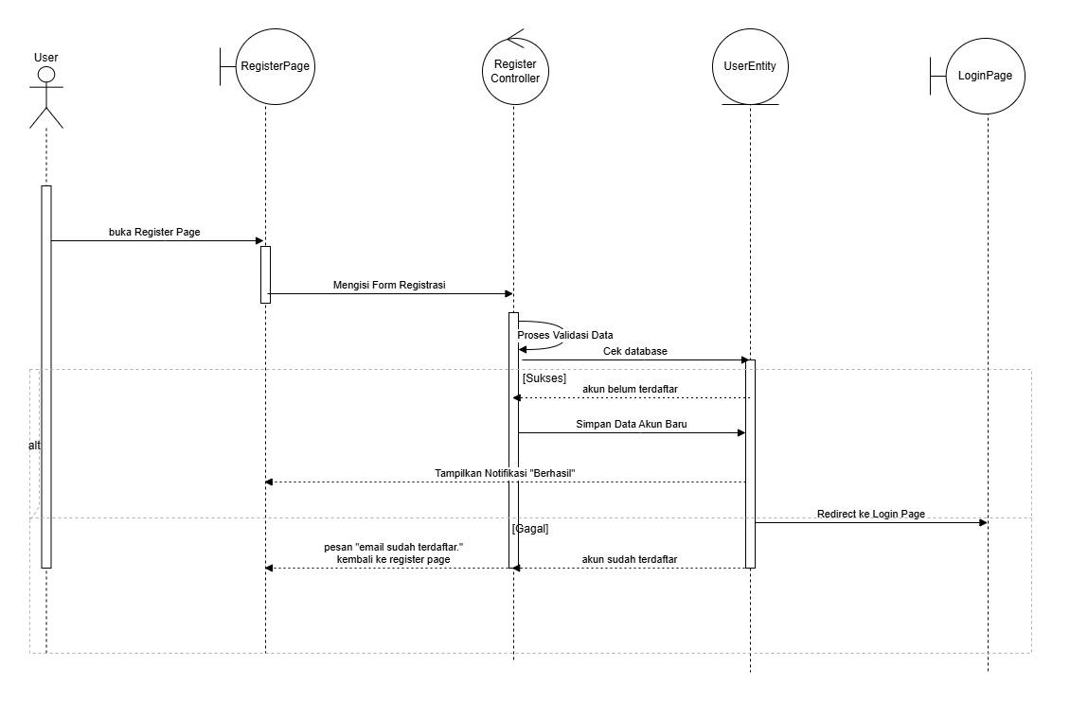

Use Case #2 Login

Use Case Scenario #2 Login
Skenario Use Case #2 :Login
Pre-Condition :
- Pengguna sudah terdaftar dalam sistem (registrasi berhasil).
Deskripsi : Sistem menyediakan fitur login agar pengguna yang sudah terdaftar dapat mengakses profil dan data gizi pribadinya.

- Primary Flow
No | Alur Utama
1 | User membuka Login page
2 | Sistem menampilkan form input login
3 | Pengguna mengisi data login dan menekan tombol ”Login”.
4 | Sistem memverifikasi kredensial pengguna (akun ditemukan)
5 | Sistem menampilkan menu utama seperti Profil, Rekomendasi, dan Artikel Sehat.

- Alternative Flow: Username atau password salah

No | Alur Alternatif
1 | Sistem memverifikasi kredensial pengguna (akun tidak ditemukan)
2 | Sistem menampilkan pesan "email/password salah" dan kembali ke login page

Post-Condition : Pengguna berhasil masuk ke dalam sistem dan diarahkan ke halaman utama aplikasi.

UI Design dan Deskripsi Objek UI #2 Login
Bagian ini menjelaskan spesifikasi antarmuka untuk fitur Login.
- UI Design Login Page
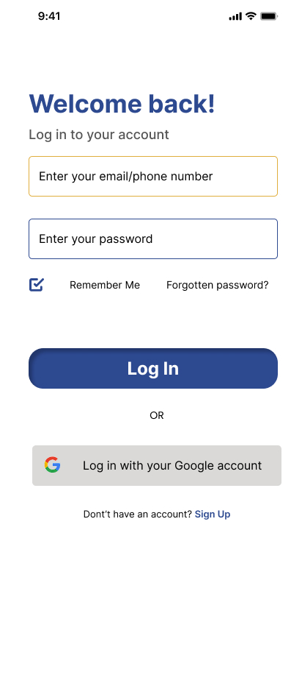
- Muncul pesan ‘email/password salah’ ketika login gagal
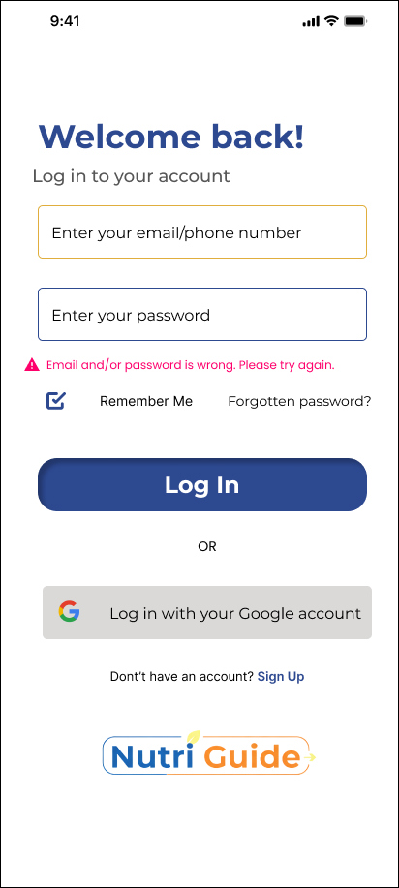

Tabel Deskripsi Objek UI
ID. LAYAR | NAMA LAYAR | DESKRIPSI
P002 | Login Page | Halaman untuk masuk ke akun yang sudah terdaftar. Pengguna dapat masuk dengan memasukkan Email/Nomor Telepon dan Password, lalu menekan tombol Log In. Terdapat opsi tambahan untuk Remember Me dan Forgotten password, serta opsi masuk menggunakan akun Google.

P002: Page Login
Id_Objek | JENIS | LABEL* | Keterangan**
TextBox1 | Textbox | Email/phone number | Tempat pengguna memasukkan alamat email atau nomor telepon yang valid. Sistem akan melakukan validasi format input.
TextBox2 | Textbox | Password | Tempat pengguna memasukkan kata sandi. Input karakter akan disembunyikan (masked) untuk keamanan.
Buuton 2 | Button | Log In | Tombol untuk login
Link1 | Hyperlink | Forgotten password? | Jika diklik, akan mengarahkan pengguna ke form reset password (mengirim link ke email).

Identifikasi Object Baru & Tipe Kelas #2 Login
TABEL OBJECT PERANCANGAN
No | Nama Object Baru | Jenis / Tipe Kelas
1 | LoginPage | Boundary
2 | LoginController | Controller
3 | UserEntity | Entity
4 | MainMenuPage | Boundary

Sequence Diagram #2 Login

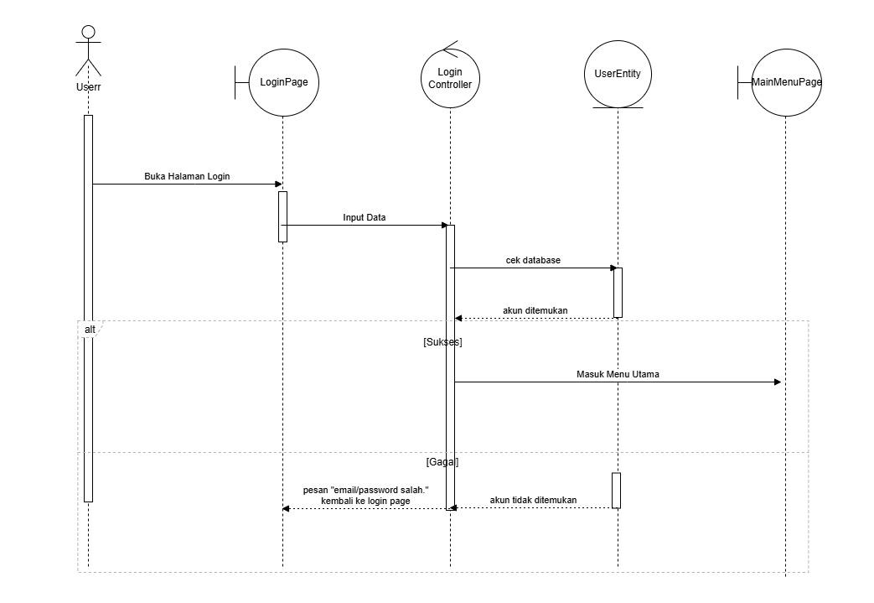

3.1.3 Use Case #3 Mengisi data pribadi

3.1.3.1 Use Case Scenario #3 Mengisi data pribadi
Skenario Use Case #3 : Mengisi Data Pribadi
Deskripsi : Pengguna mengisi data pribadi seperti umur, berat badan, tinggi badan, dan tujuan kesehatan agar sistem dapat menyesuaikan rekomendasi makanan dan gizi yang sesuai kebutuhan pengguna.
Pre-Condition :
- Pengguna sudah berhasil login ke aplikasi.
- Halaman "Profil Pribadi" dapat diakses.
- Pengguna berada pada main menu
- Primary Flow
No | Alur Utama
1 | Pengguna membuka menu Profil Pribadi.
2 | Sistem menampilkan form pengisian data pribadi.
3 | Pengguna memasukkan data umur, berat badan, tinggi badan, dan tujuan kesehatan.
4 | Pengguna menekan tombol “Save Data”
5 | Sistem melakukan validasi format input (angka, teks, dll).
6 | Sistem menyimpan data pribadi ke dalam database.
7 | Sistem menampilkan pesan konfirmasi "Personal data added succesfully".
8 | Pengguna dapat kembali ke halaman utama atau melanjutkan ke menu rekomendasi makanan.

- Alternative Flow : Pengguna meninggalkan kolom data kosong
No | Alur Alternatif
1 | Pengguna menekan tombol simpan namun ada data kosong.
2 | Sistem menampilkan pesan "Data tidak lengkap, harap isi semua kolom" dan tidak menyimpan data.
3 | Pengguna kembali mengisi data.

- Alternative Flow : Koneksi internet terputus
No | Alur Alternatif
1 | Pengguna menekan tombol simpan data.
2 | Sistem gagal terhubung ke server.
3 | Sistem menampilkan pesan "Gagal menyimpan data, periksa koneksi Anda" dan menawarkan opsi "Coba lagi".

Post-Condition : Data pribadi tersimpan di sistem dan dapat digunakan untuk proses rekomendasi makanan sehat.

3.1.3.2 UI Design dan Deskripsi Objek UI #3 Mengisi data pribadi
Bagian ini berisi spesifikasi antarmuka untuk halaman pengisian data pribadi.
- UI Design mengisi data pribadi
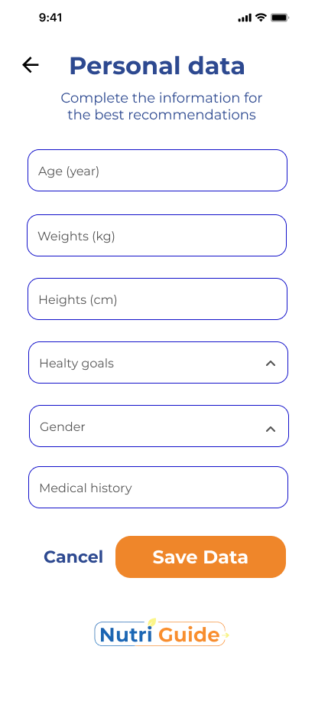
- Sudah mengisi data pribadi dan menekan save data “personal data added successfully”
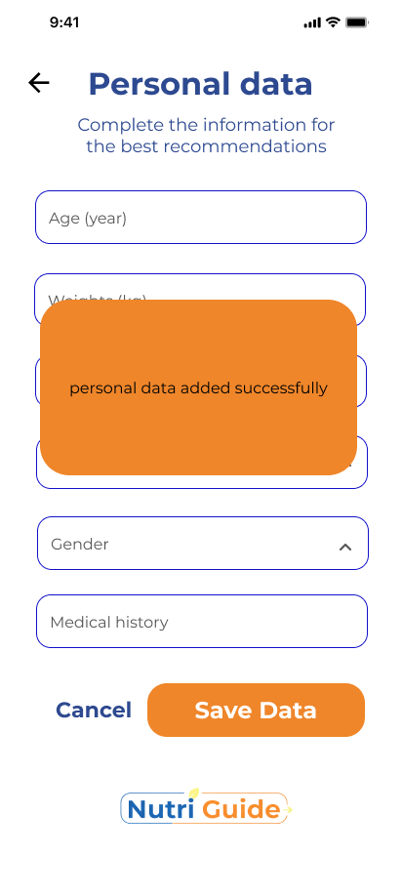

- Pengguna meninggal field kosong, menampilkan pesan “data cannot be empty”
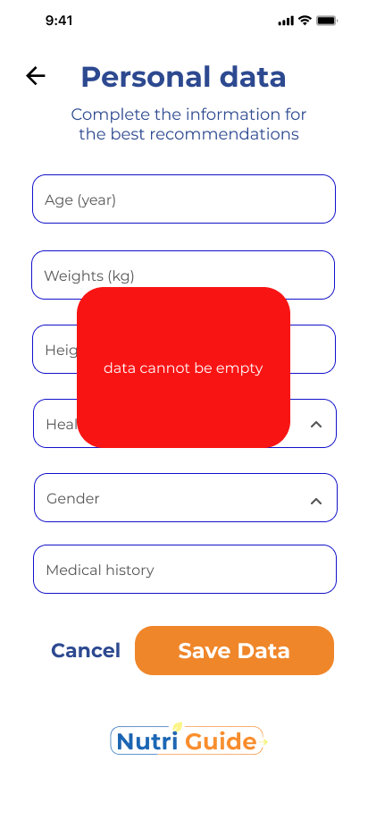
- Internet user terputus, menampilkan “Internet connection lost”
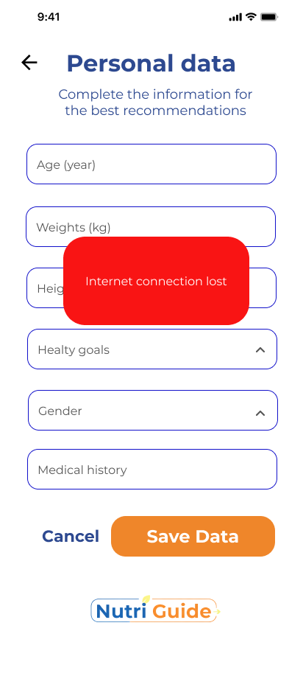

Tabel Deskripsi Objek UI
ID. LAYAR | NAMA LAYAR | DESKRIPSI
P003 | Page Profile Data | Halaman formulir yang digunakan pengguna untuk memasukkan parameter fisik dan tujuan kesehatan sebagai dasar perhitungan gizi.

P003 - Mengisih Data Pribadi
Id_Objek | JENIS | LABEL* | Keterangan**
TextBox1 | Textbox | Age (year) | Tempat pengguna memasukkan angka umur. Sistem memvalidasi input harus berupa angka.
TextBox2 | Textbox | Weights (kg) | Tempat pengguna memasukkan berat badan (kg). Sistem memvalidasi input harus berupa angka.
TextBox3 | Textbox | Heights (cm) | Tempat pengguna memasukkan tinggi badan (cm). Sistem memvalidasi input harus berupa angka.
TextBox4 | Textbox/Dropdown | Healty goals | Tempat pengguna memasukkan atau memilih tujuan kesehatan (misal: Menurunkan berat badan, Menambah otot).
Button1 | Button | Save Data | Tombol pemicu aksi. Jika diklik, akan mengaktifkan fungsi validasi dan penyimpanan data ke database.
TextBox5 | Textbox/Dropdown | Gender | Tempat pengguna memilih jenis kelamin, untuk menyesuaikan rekomendasi makanan
TextBox6 | Textbox | Medical history | Tempat pengguna memasukkan riwayat kesehaan.

3.1.3.3 Identifikasi Object Baru & Tipe Kelas #3 Mengisi data pribadi
Tabel ini memetakan objek-objek perancangan berdasarkan arsitektur MVC/BCE (Boundary, Control, Entity) yang terlibat dalam proses Mengisi data pribadi.

TABEL OBJECT PERANCANGAN
No | Nama Object Baru | Jenis / Tipe Kelas
1 | ProfilePage | Boundary
2 | ProfileController | Controller
3 | UserEntity | Entity

3.1.3.4 Sequence Diagram #3 Mengisi data pribadi
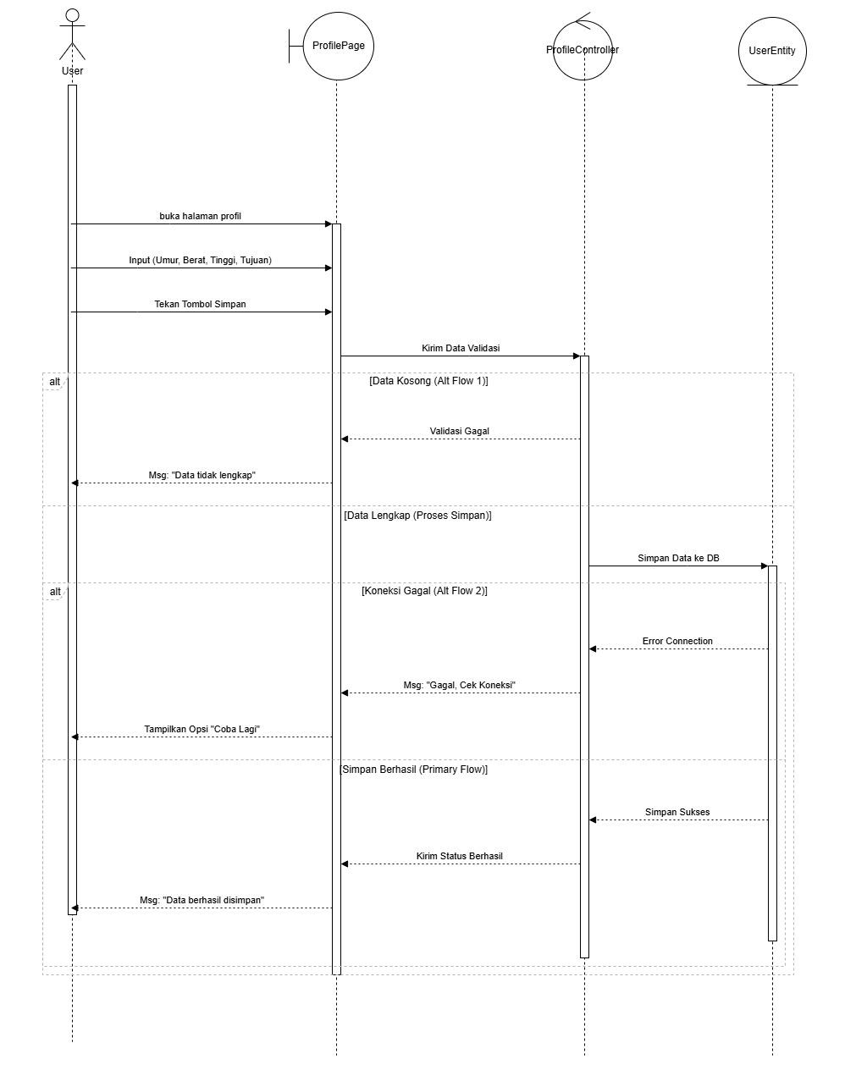

3.1.4 Use Case #4 Mendapat Rekomendasi Makanan Sehat

3.1.4.1 Use Case Scenario #4 Mendapat Rekomendasi Makanan Sehat
Skenario Use Case #4: Mendapat Rekomendasi Makanan Sehat
Deskripsi : Sistem memberikan rekomendasi makanan yang sesuai dengan kebutuhan gizi pengguna berdasarkan data pribadi yang telah diisi (umur, berat badan, tinggi badan, dan tujuan kesehatan).
Pre-Condition :
- Pengguna sudah login ke aplikasi
- Pengguna telah mengisi data pribadi secara lengkap

- Primary Flow
No | Alur Utama
1 | Pengguna membuka menu "Rekomendasi Makanan" pada aplikasi.
2 | Sistem mengambil data pribadi pengguna dari database.
3 | Sistem menghitung kebutuhan kalori dan gizi berdasarkan data pengguna
4 | Sistem mencocokkan kebutuhan gizi dengan database makanan sehat
5 | Sistem menampilkan daftar rekomendasi makanan

Post-Condition :Rekomendasi makanan sehat ditampilkan di layar pengguna

3.1.4.2 UI Design dan Deskripsi Objek UI #4 Mendapat Rekomendasi Makanan Sehat
- UI Design Halaman Rekomendasi Makanan

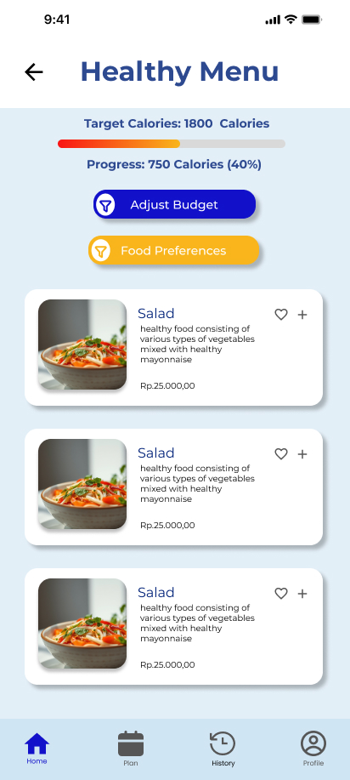

Tabel Deskripsi Objek UI
ID. LAYAR | NAMA LAYAR | DESKRIPSI
P004 | Recommendation Page | Halaman yang menampilkan daftar kartu (card) makanan yang direkomendasikan sistem berdasarkan profil gizi pengguna.

P004: Recommendation Page
Id_Objek | JENIS | LABEL* | Keterangan**
Button1 | Button | Food Preferences | Jika diklik akan redirect ke P007 dan mengaktifkan usecase menyesuaikan preferensi
Button2 | Button | Adjust Budget | Jika diklik akan redirect ke P006 dan mengaktifkan use case (sesuaikan anggaran)
Button | Button List | Nama makanan | Jika diklik akan redirect ke P005 dan mengaktifkan use case melihat informasi dan gizi makanan

3.1.4.3 Identifikasi Object Baru & Tipe Kelas #4 Mendapat Rekomendasi Makanan Sehat
TABEL OBJECT PERANCANGAN
No | Nama Object Baru | Jenis / Tipe Kelas
1 | RecommendationPage | Boundary
2 | RecommendationController | Controller
3 | UserEntity | Entity
4 | FoodEntity | Entity

3.1.4.4 Sequence Diagram #4 Mendapat Rekomendasi Makanan Sehat

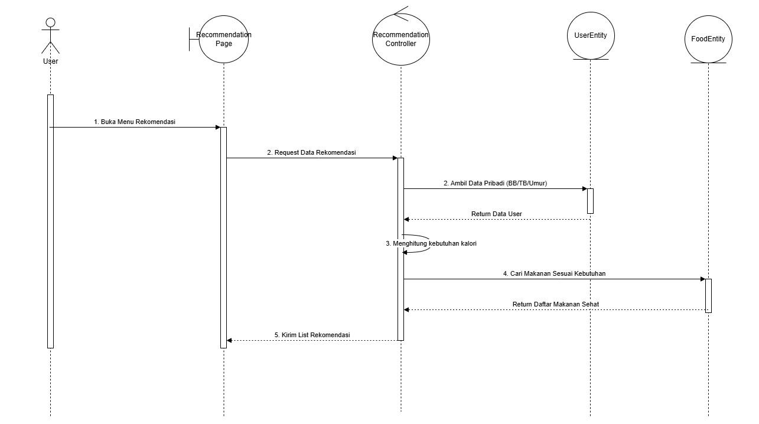

3.1.5 Use Case #5 Melihat Informasi Gizi & Kalori Makanan

3.1.5.1 Use Case Scenario #5 Melihat Informasi Gizi & Kalori Makanan
Skenario Use Case #5 :Melihat Informasi Gizi & Kalori Makanan
Deskripsi :Pengguna dapat melihat rincian informasi nutrisi (protein, lemak, karbohidrat, vitamin) dan jumlah kalori dari setiap makanan yang direkomendasikan.
Pre-Condition :
- Pengguna sudah login ke aplikasi.
- Pengguna telah mendapatkan daftar rekomendasi makanan dari sistem
No | Alur Utama
1 | Pengguna membuka menu Rekomendasi Makanan Sehat.
2 | Sistem menampilkan daftar rekomendasi makanan.
3 | Pengguna memilih salah satu makanan dari daftar rekomendasi.
4 | Sistem mengambil data gizi dan kalori makanan dari database
5 | Sistem menampilkan rincian informasi seperti: jumlah kalori, karbohidrat, protein, lemak, vitamin, dan mineral.
6 | Pengguna membaca informasi gizi tersebut.

Post-Condition : Informasi gizi dan kalori makanan berhasil ditampilkan di layar pengguna.

3.1.5.2 UI Design dan Deskripsi Objek UI #5 Melihat Informasi Gizi & Kalori Makanan
- UI design halaman informasi gizi

Tabel Deskripsi Objek UI
ID. LAYAR | NAMA LAYAR | DESKRIPSI
P004 | Recommendation page | Halaman yang menampilkan daftar kartu (card) makanan yang direkomendasikan sistem berdasarkan profil gizi pengguna.
P005 | Food Detail Page | Halaman yang menampilkan informasi mendalam mengenai satu jenis makanan, termasuk nilai gizi, kalori, dan opsi interaksi lanjutan.

P004: Recommendation page
Id_Objek | JENIS | LABEL* | Keterangan**
Button1 | Button | Food Preferences | Jika diklik akan redirect ke P007 dan mengaktifkan usecase sesuaikan preferensi
Button2 | Button | Adjust Budget | Jika diklik akan redirect ke P006 dan mengaktifkan use case sesuaikan anggaran

P005: Food Detail Page
Id_Objek | JENIS | LABEL* | Keterangan**
Image1 | Image View | Gambar Makanan | Menampilkan visualisasi dari makanan yang dipilih.
Label1 | Label | Nama Makanan | Menampilkan nama lengkap dari makanan yang dipilih.
Label2 | Label | Total Kalori | Menampilkan jumlah kalori per porsi (misal: "350 kkal").
Grid1 | Grid/Table | Rincian Nutrisi | Tabel atau grid yang menampilkan nilai Protein, Lemak, Karbohidrat, Vitamin, dll.
Button1 | Button | Lihat Resep | Jika diklik, akan mengarahkan pengguna ke halaman resep.
Button2 | Button | Simpan ke Riwayat | Jika diklik, akan menyimpan makanan ini ke riwayat konsumsi harian pengguna.
Button3 | Button | Panah arah kiri | Mengembalikan pengguna ke recommendation page.

3.1.5.3 Identifikasi Object Baru & Tipe Kelas #5 Melihat Informasi Gizi & Kalori Makanan
TABEL OBJECT PERANCANGAN
No | Nama Object Baru | Jenis / Tipe Kelas
1 | Food Detail Page | Boundary
2 | FoodController | Controller

3.1.5.4 Sequence Diagram #5 Melihat Informasi Gizi & Kalori Makanan
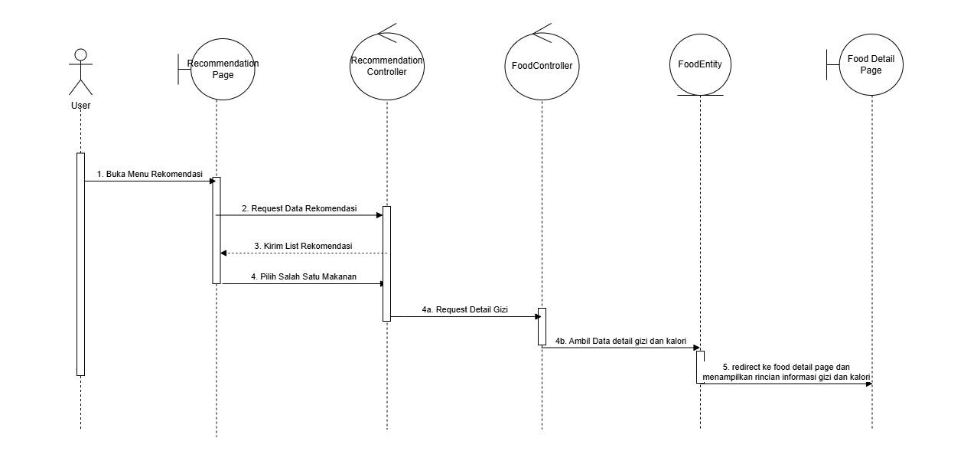

3.1.6 Use Case #6 Menyesuaikan Anggaran

3.1.6.1 Use Case Scenario #6 Menyesuaikan Anggaran
Skenario Use Case #6 :Menyesuaikan Anggaran
Deskripsi : Sistem memberikan opsi kepada pengguna untuk menyesuaikan daftar rekomendasi makanan berdasarkan anggaran harian yang dimasukkan pengguna.
Pre-Condition :
- Pengguna telah login ke aplikasi.
- Pengguna sudah mendapatkan rekomendasi makanan sehat
- Pengguna berada pada page rekomendasi
- Primary Flow
No | Alur Utama
1 | Pengguna menekan tombol “Budget Amount”.
2 | Sistem menampilkan form input untuk anggaran
3 | Pengguna memasukkan jumlah anggaran yang diinginkan.
4 | Pengguna menekan tombol “Select Budget Period”.
5 | Sistem menampilkan checkbox untuk periode anggaran
6 | Pengguna memilih periode anggaran yang diinginkan.
7 | Sistem memvalidasi apakah input berupa angka dan dalam format yang benar.
8 | Sistem memfilter daftar makanan di database yang sesuai dengan kisaran harga total di bawah anggaran tersebut
9 | Sistem menampilkan daftar rekomendasi makanan baru yang disesuaikan dengan batas anggaran.

- Alternative Flow : Pengguna memasukkan format anggaran yang tidak valid (misalnya huruf).
No | Alur Utama
1 | Sistem menampilkan pesan “Format input tidak valid. Harap masukkan angka.”
2 | Sistem menampilkan form input untuk anggaran

- Alternative Flow : Tidak ada makanan yang sesuai dengan batas anggaran yang dimasukkan.
No | Alur Utama
1 | Sistem menampilkan pesan “Tidak ada rekomendasi yang sesuai dengan anggaran Anda. harap isi ulang anggaran”
2 | Sistem menampilkan form input untuk anggaran

Post-Condition : Sistem menampilkan daftar rekomendasi makanan baru yang sesuai dengan batas anggaran harian pengguna

3.1.6.2 UI Design dan Deskripsi Objek UI #6 Menyesuaikan Anggaran
- UI Design Halaman Sesuaikan Anggaran
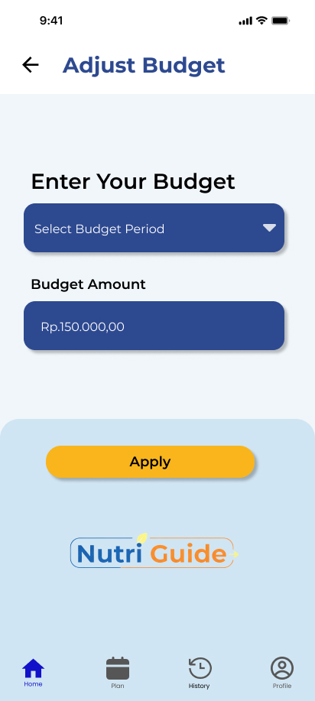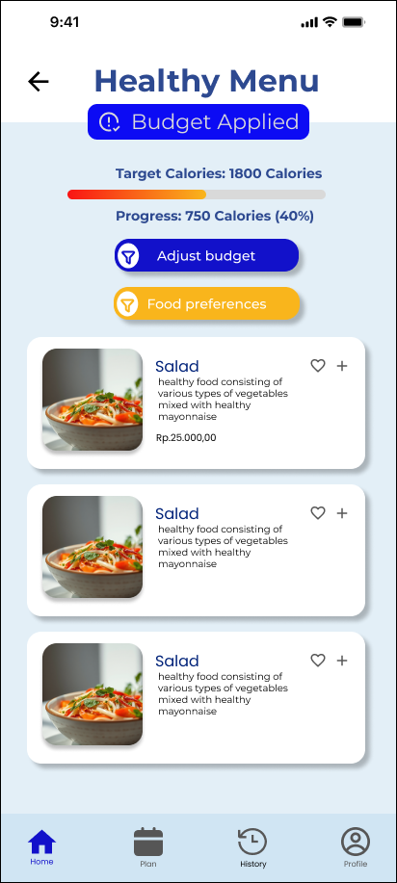
- Sistem menampilkan Format input tidak valid. Harap masukkan angka.”
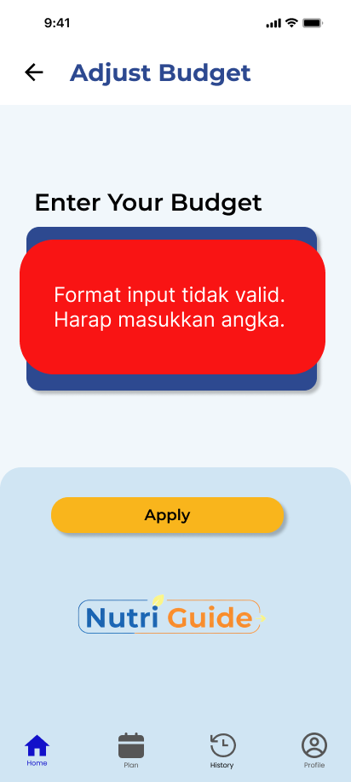

- UI Tidak ada makanan yang sesuai dengan batas anggaran yang dimasukkan
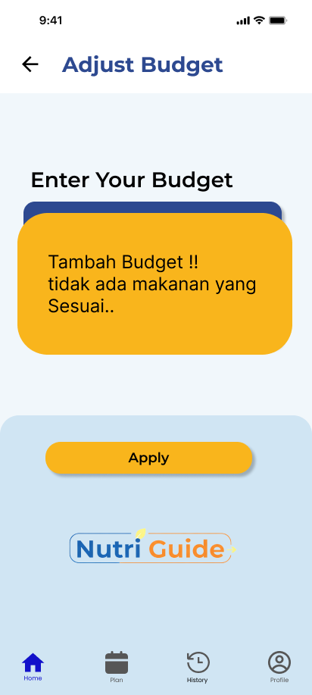

Tabel Deskripsi Objek UI
ID. LAYAR | NAMA LAYAR | DESKRIPSI
P004 | Recommendation Page | Halaman yang menampilkan daftar kartu (card) makanan yang direkomendasikan sistem berdasarkan profil gizi pengguna.
P006 | PageBudget | Halaman yang menampilkan pengaturan budget rekomendasi makanan berdasarkan periode tertentu

P004: Recommendation Page
Id_Objek | JENIS | LABEL* | Keterangan**
Button1 | Button | Food Preferences | Jika diklik akan redirect ke P007 dan mengaktifkan usecase sesuaikan preferensi
Button2 | Button | Adjust Budget | Jika diklik akan redirect ke P006 dan mengaktifkan use case (sesuaikan anggaran)
Button | Button List | Nama makanan | Jika diklik akan redirect ke P005 dan mengaktifkan use case melihat informasi dan gizi makanan

P006 PageBudget

Id_Objek | JENIS | LABEL* | Keterangan**
Label1 | Label | Masukkan Anggaran | Teks instruksi bagi pengguna.
TextBox1 | Textbox | Rp 150.000 | Tempat pengguna mengetik nominal anggaran (contoh: 50000). Keyboard yang muncul sebaiknya tipe numeric.
Button1 | Button | Terapkan / Filter | Tombol pemicu aksi. Jika diklik, akan mengaktifkan fungsi validasi input dan filtering daftar makanan.

3.1.6.3 Identifikasi Object Baru & Tipe Kelas #6 Menyesuaikan Anggaran
TABEL OBJECT PERANCANGAN
No | Nama Object Baru | Jenis / Tipe Kelas
1 | BudgetPage | Boundary
2 | BudgetController | Controller

3.1.6.4 Sequence Diagram #6 Menyesuaikan Anggaran
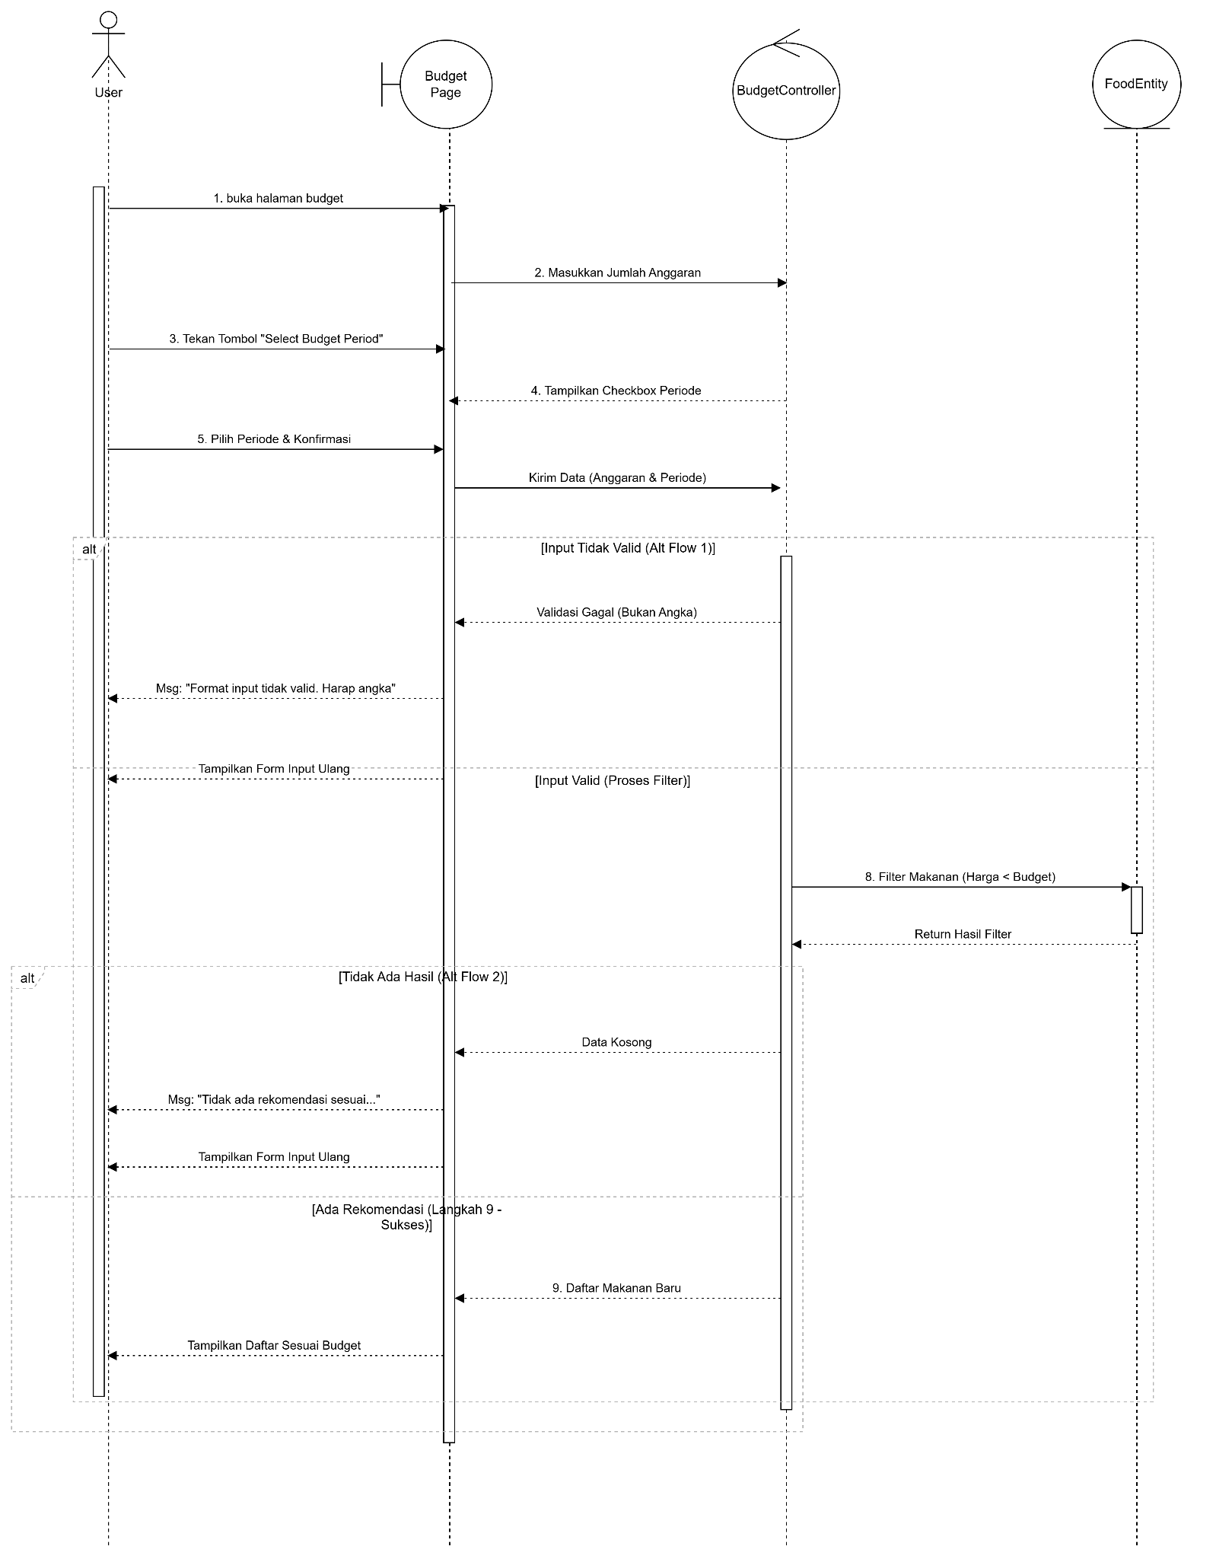

3.1.7 Use Case #7 Menyesuaikan Preferensi

3.1.7.1 Use Case Scenario #7 Menyesuaikan Preferensi
Skenario Use Case #7 :
Deskripsi : Sistem memberikan opsi kepada pengguna untuk menyesuaikan daftar rekomendasi makanan berdasarkan preferensi makanan tertentu, seperti vegetarian, rendah gula, rendah lemak, atau bebas gluten.
Pre-Condition :
- Pengguna telah login ke aplikasi.
- Pengguna sudah mendapatkan rekomendasi makanan sehat
- Pengguna berada pada halaman rekomendsi makanan
- Primary Flow:
No | Alur Utama
1 | Pengguna menekan tombol “Food Preferences”.
2 | Sistem menampilkan daftar kategori preferensi
3 | Pengguna memilih satu atau lebih preferensi makanan.
4 | Pengguna menekan tombol “Apply”.
5 | Sistem menyimpan pilihan sementara dan mulai melakukan filter data makanan.
6 | Sistem menyesuaikan daftar rekomendasi berdasarkan preferensi yang dipilih pengguna.
7 | Sistem menampilkan daftar makanan baru yang sesuai dengan preferensi tersebut.

- Alternative Flow : Pengguna keluar dari menu preferensi tanpa menyimpan perubahan.
No | Alur Alternatif
1 | Pengguna memilih satu atau lebih preferensi makanan.
2 | Sistem membatalkan pengaturan dan menampilkan daftar rekomendasi sebelumnya.
3 | Sistem menampilkan kembali daftar rekomendasi

Post-Condition :Sistem menampilkan daftar rekomendasi makanan baru yang sesuai dengan preferensi pengguna.

3.1.7.2 UI Design dan Deskripsi Objek UI #7 Menyesuaikan Preferensi
- UI design
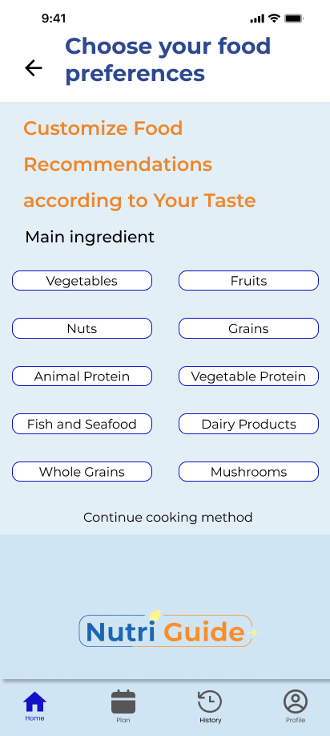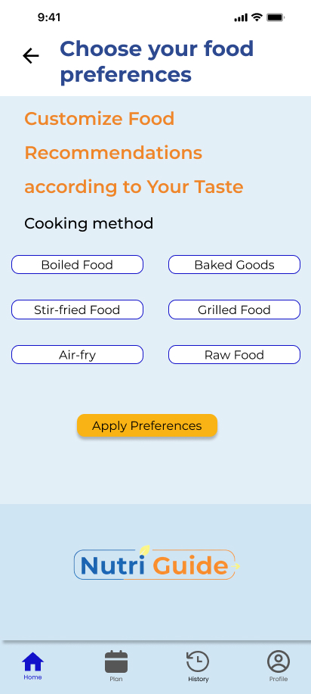

Tabel Deskripsi Objek UI
ID. LAYAR | NAMA LAYAR | DESKRIPSI
P004 | RecommendationPage | Halaman yang menampilkan daftar kartu (card) makanan yang direkomendasikan sistem berdasarkan profil gizi pengguna.
P007 | PageAdjustPreferences | Halaman untuk menyesuaikan referensi makan yang disuka, mulai dari bahan makanan, bagaimana olah dll

P004: Recommendation Page
Id_Objek | JENIS | LABEL* | Keterangan**
Button1 | Button | Food Preferences | Jika diklik akan redirect ke P007 dan mengaktifkan usecase sesuaikan preferensi
Button2 | Button | Adjust Budget | Jika diklik akan redirect ke P006 dan mengaktifkan use case (sesuaikan anggaran)
Button | Button List | Nama makanan | Jika diklik akan redirect ke P005 dan mengaktifkan use case melihat informasi dan gizi makanan

P007 PageAdjustPreferences

Id_Objek | JENIS | LABEL* | Keterangan**
Label_Header | Label | Choose your food preferences | Menampilkan judul halaman untuk memberitahu pengguna bahwa mereka sedang berada di menu preferensi.
Label_Sub | Label | Customize Food Recommendations according to Your Taste | Menampilkan deskripsi tujuan dari halaman ini (personalisasi rekomendasi).
Label_Cat | Label | Main ingredient | Menampilkan deskripsi tujuan dari halaman ini (personalisasi rekomendasi).
Btn_Continue | Text Button | Continue cooking method | Jika diklik akan redirect ke halaman pemilihan metode masak (Cooking Method Page).
Label_Cat1 | Label | Cooking method | Menandakan kategori pilihan yang sedang aktif (Metode memasak).
Btn_Apply | Button | Apply Preferences | Tombol konfirmasi utama. Jika diklik, sistem akan menyimpan preferensi pengguna dan mengaktifkan use case "Generate Recommendation" atau redirect ke halaman hasil rekomendasi.

3.1.7.3 Identifikasi Object Baru & Tipe Kelas #7 Menyesuaikan Preferensi
TABEL OBJECT PERANCANGAN
No | Nama Object Baru | Jenis / Tipe Kelas
1 | PreferencePage | Boundary
2 | PreferenceController | Controller

3.1.7.4 Sequence Diagram #7 Menyesuaikan Preferensi
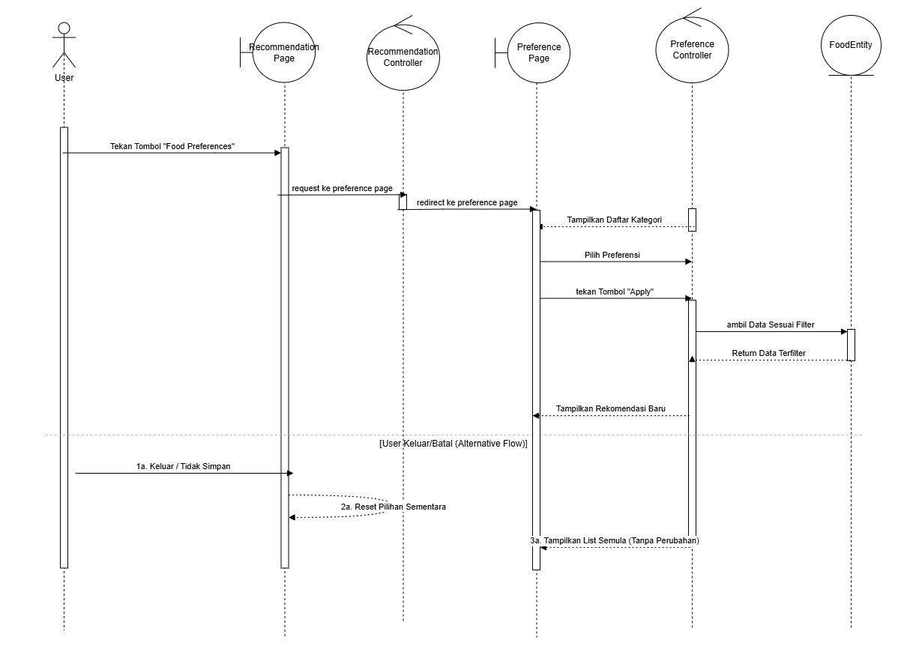

3.1.8 Use Case #8 Melihat Resep dan Langkah Memasak

3.1.8.1 Use Case Scenario #8 Melihat Resep dan Langkah Memasak
Skenario Use Case #8 :Melihat Resep dan Langkah Memasak
Deskripsi : Sistem menyediakan resep lengkap dan langkah-langkah pembuatan makanan sehat berdasarkan makanan yang direkomendasikan, untuk membantu pengguna yang ingin memasak sendiri di rumah.
Pre-Condition :
- Pengguna sudah login dan menerima daftar rekomendasi makanan
- Pengguna telah memilih salah satu makanan dari daftar rekomendasi.
- Primary Flow
No | Alur Utama
1 | Pengguna menekan tombol Lihat Resep.
2 | Sistem mengambil data resep dari database.
3 | Sistem menampilkan rincian resep makanan tersebut yang mencakup: bahan-bahan, takaran, dan langkah memasak.

- Alternative Flow : Resep untuk makanan yang dipilih belum tersedia di database.
No | Alur Alternatif
1 | Pengguna menekan tombol Lihat Resep.
2 | Sistem menampilkan pesan “Resep untuk makanan ini belum tersedia.
3 | Sistem otomatis mengarahkan kembali ke daftar informasi gizi.

Post-Condition : Resep dan langkah pembuatan makanan ditampilkan di layar.

3.1.8.2 UI Design dan Deskripsi Objek UI #8 Melihat Resep dan Langkah Memasak
- UI Design Melihat Resep dan Langkah Masak
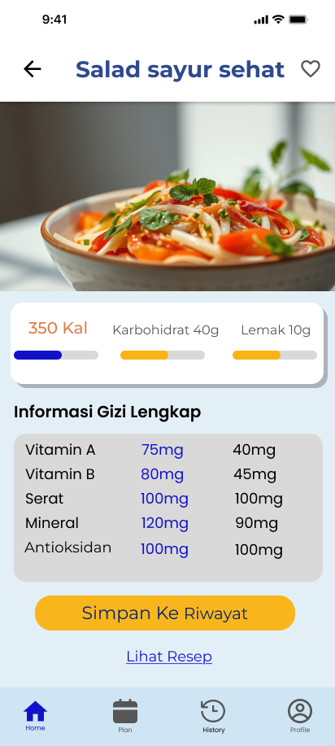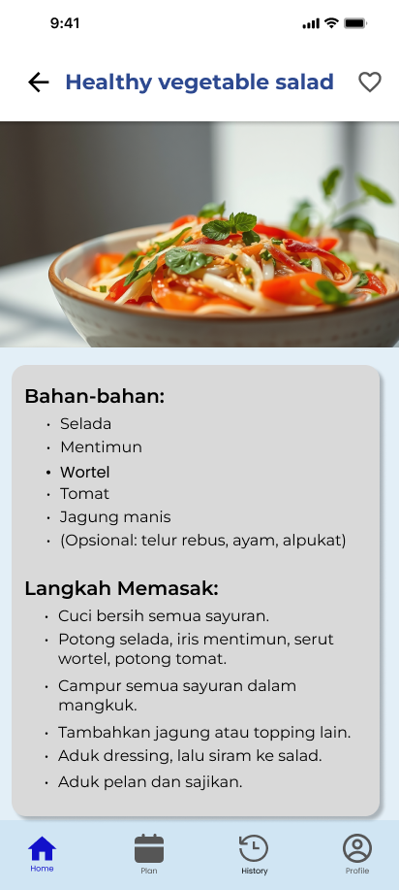

- UI Resep tidak tersedia
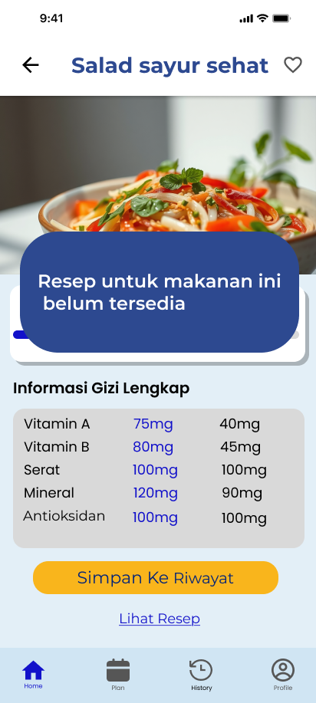

Tabel Deskripsi Objek UI
ID. LAYAR | NAMA LAYAR | DESKRIPSI
P005 | Food Detail Page | Halaman yang menampilkan informasi mendalam mengenai satu jenis makanan, termasuk nilai gizi, kalori, dan opsi interaksi lanjutan.
P008 | FoodResepPage | Halaman yang menampilkan informasi bahan dan cara memasak makanan yang direkomendasikan.

P005 Food Detail Page
Id_Objek | JENIS | LABEL* | Keterangan**
Image1 | Image View | Gambar Makanan | Menampilkan visualisasi dari makanan yang dipilih.
Label1 | Label | Nama Makanan | Menampilkan nama lengkap dari makanan yang dipilih.
Label2 | Label | Total Kalori | Menampilkan jumlah kalori per porsi (misal: "350 kkal").
Grid1 | Grid/Table | Rincian Nutrisi | Tabel atau grid yang menampilkan nilai Protein, Lemak, Karbohidrat, Vitamin, dll.
Button1 | Button | Lihat Resep | Jika diklik, akan mengarahkan pengguna ke halaman resep.
Button2 | Button | Simpan ke Riwayat | Jika diklik, akan menyimpan makanan ini ke riwayat konsumsi harian pengguna.
Button3 | Button | Panah arah kiri | Mengembalikan pengguna ke recommendation page.

P008 FoodResepPage
Id_Objek | JENIS | LABEL* | Keterangan**
Label_Title | Label | Healthy vegetable salad | Menampilkan nama makanan yang dipilih pengguna.
Btn_Favorite | Icon Button | (Icon Hati/Love) | Jika diklik akan mengaktifkan use case "Simpan ke Favorit" atau menghapus dari favorit.
Img_Food | Image | (Gambar Salad) | Menampilkan visualisasi dari menu makanan terpilih.
Label_Ingredients | Label | Bahan-bahan: | Judul bagian daftar bahan.
List_Ingredients | Text List | Selada, Mentimun, Wortel, Tomat, Jagung manis, | Menampilkan daftar lengkap bahan-bahan yang dibutuhkan untuk membuat masakan.
Label_Steps | Label | Langkah Memasak: | Judul bagian instruksi memasak.
List_Steps | Text List | Cuci bersih semua sayuran, Potong selada... [dst] | Menampilkan urutan langkah-langkah atau prosedur memasak makanan tersebut.

3.1.8.3 Identifikasi Object Baru & Tipe Kelas #8 Melihat Resep dan Langkah Memasak

No | Nama Object Baru | Jenis / Tipe Kelas
1 | FoodDetailPage | Boundary
2 | RecipeController | Controller
3 | RecipeEntity | Entity

3.1.8.4 Sequence Diagram #8 Melihat Resep dan Langkah Memasak
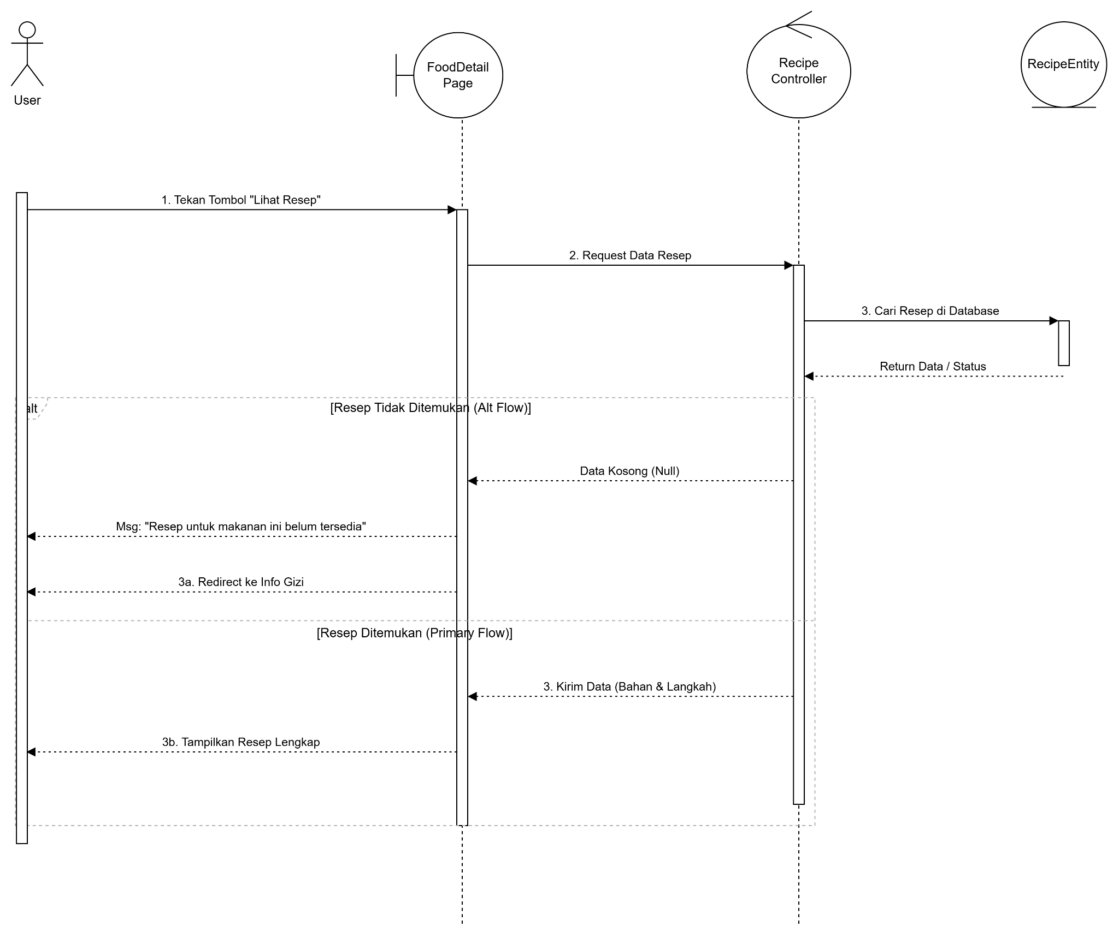

3.1.9 Use Case #9 Menyimpan Riwayat Makanan

3.1.9.1 Use Case Scenario #9 Menyimpan Riwayat Makanan
Skenario Use Case #9 :Menyimpan Riwayat Makanan
Deskripsi : Sistem mencatat dan menyimpan setiap makanan yang telah dipilih atau dikonsumsi pengguna agar dapat digunakan untuk analisis kebiasaan makan atau pelacakan pola gizi di masa mendatang.
Pre-Condition :
- Pengguna telah login ke aplikasi.
- Pengguna sudah mendapatkan rekomendasi makanan dari sistem
- Primary Flow:
No | Alur Utama
1 | Pengguna memilih salah satu makanan dari daftar tersebut.
2 | Sistem menampilkan detail informasi gizi dan kalori
3 | Pengguna menekan tombol Simpan ke Riwayat
4 | Sistem menyimpan data makanan ke dalam database riwayat pengguna
5 | Sistem menampilkan pesan konfirmasi “Makanan berhasil disimpan ke riwayat Anda.”

- Alternative Flow: Pengguna menekan tombol Simpan ke Riwayat dua kali.
No | Alur Alternatif
1 | Pengguna menekan tombol Simpan ke Riwayat atau Saya Konsumsi Ini.
2 | Sistem menampilkan pesan “Makanan ini sudah ada di riwayat Anda.”

Post-Condition :Riwayat makanan pengguna tersimpan di database

3.1.9.2 UI Design dan Deskripsi Objek UI #9 Menyimpan Riwayat Makanan
- UI Design menyimpan riwayat makanan
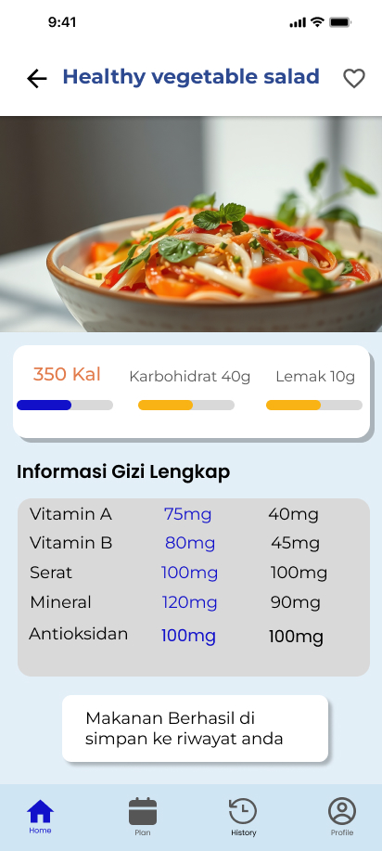

Tabel Deskripsi Objek UI
ID. LAYAR | NAMA LAYAR | DESKRIPSI
P005 | Food Detail Page | Halaman yang menampilkan informasi mendalam mengenai satu jenis makanan, termasuk nilai gizi, kalori, dan opsi interaksi lanjutan.
P009 | HistorySuccessPage | Halam yang menampilkan keterangan berhasil setelah menambahkan ke riwayat

P005: Food Detail Page
Id_Objek | JENIS | LABEL* | Keterangan**
Image1 | Image View | Gambar Makanan | Menampilkan visualisasi dari makanan yang dipilih.
Label1 | Label | Nama Makanan | Menampilkan nama lengkap dari makanan yang dipilih.
Label2 | Label | Total Kalori | Menampilkan jumlah kalori per porsi (misal: "350 kkal").
Grid1 | Grid/Table | Rincian Nutrisi | Tabel atau grid yang menampilkan nilai Protein, Lemak, Karbohidrat, Vitamin, dll.
Button1 | Button | Lihat Resep | Jika diklik, akan mengarahkan pengguna ke halaman resep.
Button2 | Button | Simpan ke Riwayat | Jika diklik, akan menyimpan makanan ini ke riwayat konsumsi harian pengguna.
Button3 | Button | Panah arah kiri | Mengembalikan pengguna ke recommendation page.

P009 HistorySuccessPage
Id_Objek | JENIS | LABEL* | Keterangan**
Image1 | Image View | Gambar Makanan | Menampilkan visualisasi dari makanan yang dipilih.
Label1 | Label | Nama Makanan | Menampilkan nama lengkap dari makanan yang dipilih.
Label2 | Label | Total Kalori | Menampilkan jumlah kalori per porsi (misal: "350 kkal").
Grid1 | Grid/Table | Rincian Nutrisi | Tabel atau grid yang menampilkan nilai Protein, Lemak, Karbohidrat, Vitamin, dll.
Button1 | Button | Lihat Resep | Jika diklik, akan mengarahkan pengguna ke halaman resep.
Button2 | Button | Simpan ke Riwayat | Jika diklik, akan menyimpan makanan ini ke riwayat konsumsi harian pengguna.
Button3 | Button | Panah arah kiri | Mengembalikan pengguna ke recommendation page.
Toast_Message | Popup/Toast | Makanan Berhasil di simpan ke riwayat anda | Notifikasi sementara yang muncul otomatis untuk memberitahu pengguna bahwa data telah tersimpan (feedback sistem).

3.1.9.3 Identifikasi Object Baru & Tipe Kelas #9 Menyimpan Riwayat Makanan

TABEL OBJECT PERANCANGAN
No | Nama Object Baru | Jenis / Tipe Kelas
1 | FoodDetailPage | Boundary
2 | HistoryController | Controller
3 | HistoryEntity | Entity

3.1.9.4 Sequence Diagram #9 Menyimpan Riwayat Makanan
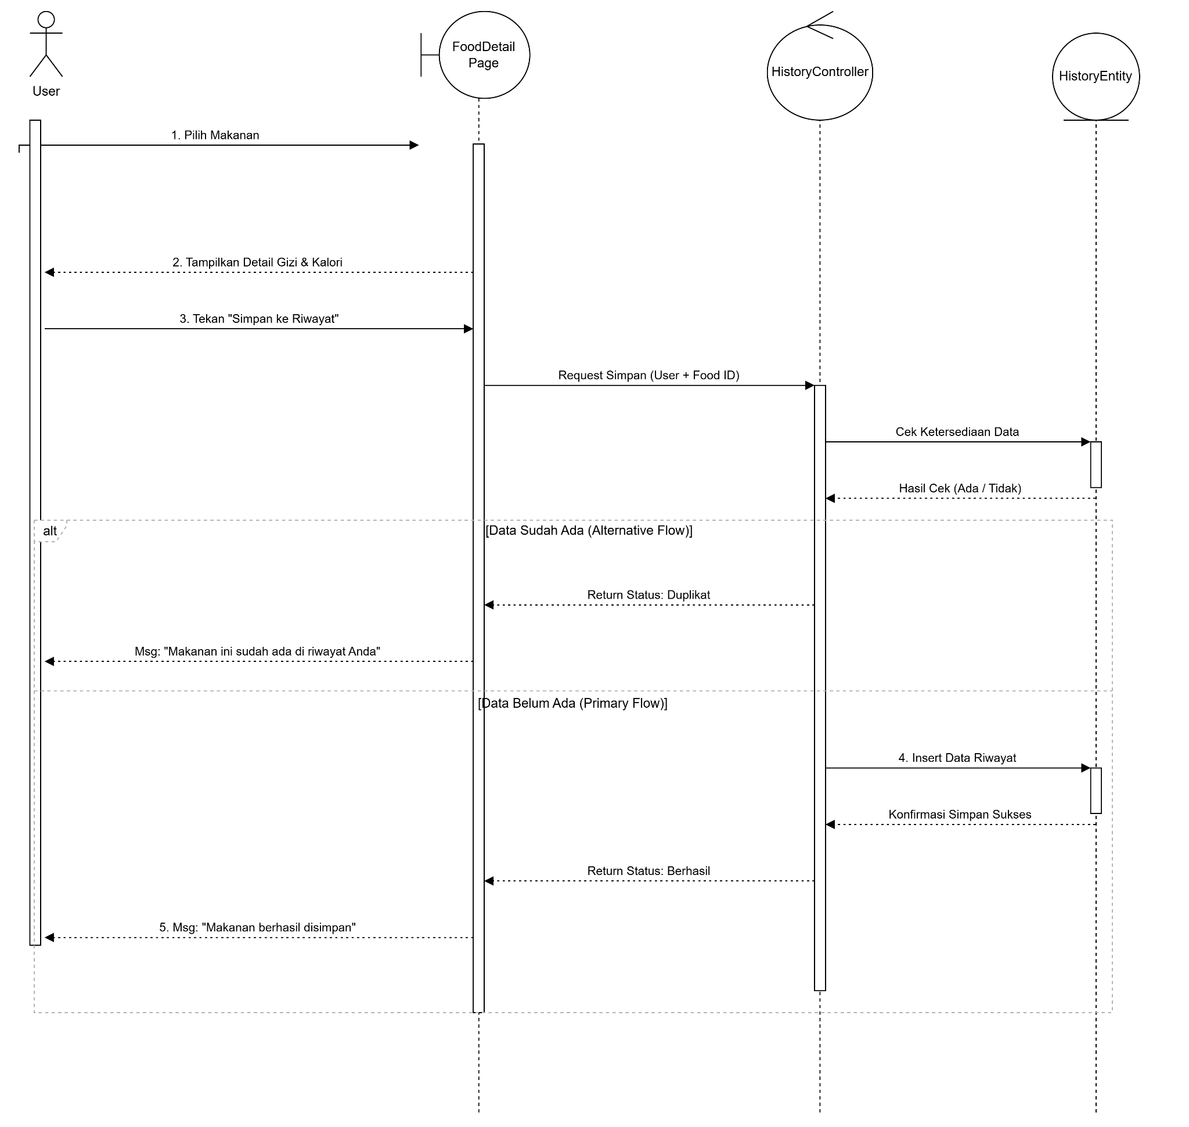

3.1.10 Use Case #10 Melihat Tips atau Artikel Sehat

3.1.10.1 Use Case Scenario #10 Melihat Tips atau Artikel Sehat
Skenario Use Case #10 :Melihat Tips atau Artikel Sehat
Deksripsi : Aplikasi menampilkan berbagai tips dan artikel pendek mengenai gaya hidup sehat, seperti pola makan seimbang, olahraga ringan, serta kebiasaan positif yang mendukung kesehatan tubuh.
Pre-Condition :
- Pengguna telah login ke aplikasi.
- Koneksi internet aktif untuk memuat artikel dari server atau database.
- Primary Flow

No | Alur Utama
1 | Pengguna membuka menu Artikel / Tips Sehat di halaman plan
2 | Sistem menampilkan daftar artikel singkat tentang gaya hidup sehat.
3 | Pengguna memilih salah satu artikel dari daftar.
4 | Sistem mengambil konten artikel dari database.
5 | Sistem menampilkan isi artikel lengkap dilayar pengguna

- Alternative Flow: Koneksi internet pengguna terputus saat membuka artikel

No | Alur Alternatif
1 | Pengguna memilih salah satu artikel dari daftar artikel .
2 | Sistem menampilkan pesan “Gagal memuat artikel. Periksa koneksi Anda.”

Post-Condition : Artikel atau tips sehat berhasil ditampilkan dan dapat dibaca oleh pengguna.

3.1.10.2 UI Design dan Deskripsi Objek UI #10 Melihat Tips atau Artikel Sehat
- UI Design Melihat tips atau Artikel sehat
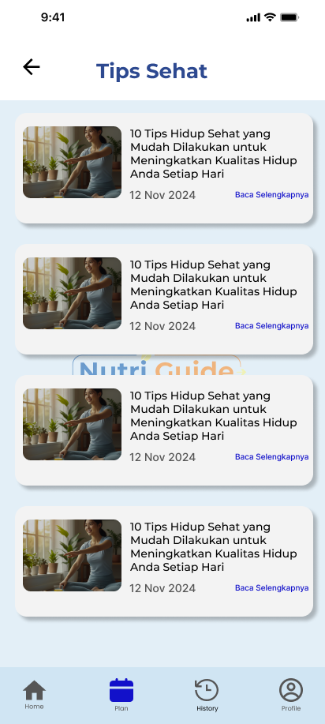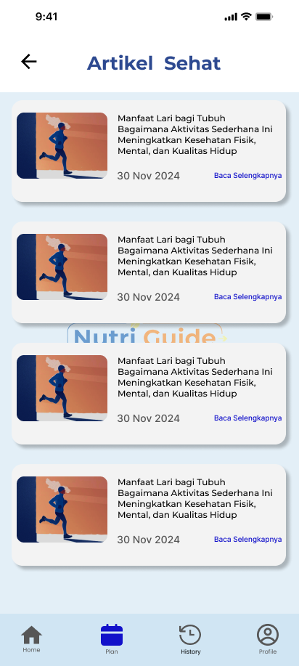

Tabel Deskripsi Objek UI
ID. LAYAR | NAMA LAYAR | DESKRIPSI
P010 | AritkelPage | Halaman yang menampilkan artikel sehat yang bisa di baca oleh user
P011 | TipsPage | Halaman yang menampilkan tips sehat yang bisa diikuti oleh user

P010 ArtikelPage
Id_Objek | JENIS | LABEL* | Keterangan**
Label_Header | Label | Artikel Sehat | Menampilkan judul halaman kategori artikel.
Img_Thumb | Image | (Ilustrasi Orang Berlari) | Menampilkan thumbnail visual yang relevan dengan topik artikel.
Label_Title | Label | Manfaat Lari bagi Tubuh Bagaimana Aktivitas Sederhana Ini Meningkatkan Kesehatan Fisik, Mental, dan Kualitas Hidup | Menampilkan judul artikel kesehatan.
Label_Date | Label | 30 Nov 2024 | Menampilkan tanggal publikasi artikel tersebut.
Btn_ReadMore | Link/Text Button | Baca Selengkapnya | Jika diklik akan membuka halaman detail isi artikel tersebut.

P011 TipsPage
Id_Objek | JENIS | LABEL* | Keterangan**
Label_Header | Label | Tips Sehat | Menampilkan judul halaman untuk memberitahu pengguna jenis konten yang sedang dilihat.
Img_Thumb | Image | (Gambar Wanita Yoga/Stretching) | Menampilkan thumbnail visual untuk menarik perhatian pengguna.
Label_Title | Label | 10 Tips Hidup Sehat yang Mudah Dilakukan untuk Meningkatkan Kualitas Hidup Anda Setiap Hari | Menampilkan judul artikel tips kesehatan secara ringkas.
Label_Date | Label | 12 Nov 2024 | Menampilkan tanggal publikasi tips tersebut.
Btn_ReadMore | Link/Text Button | Baca Selengkapnya | Jika diklik akan membuka halaman detail artikel tips tersebut secara penuh.

3.1.10.3 Identifikasi Object Baru & Tipe Kelas #10 Melihat Tips atau Artikel Sehat

TABEL OBJECT PERANCANGAN
No | Nama Object Baru | Jenis / Tipe Kelas
1 | ArticlePage | ArticlePage
2 | ArticleController | Controller
3 | ArticleEntity | Entity

3.1.10.4 Sequence Diagram #10 Melihat Tips atau Artikel Sehat
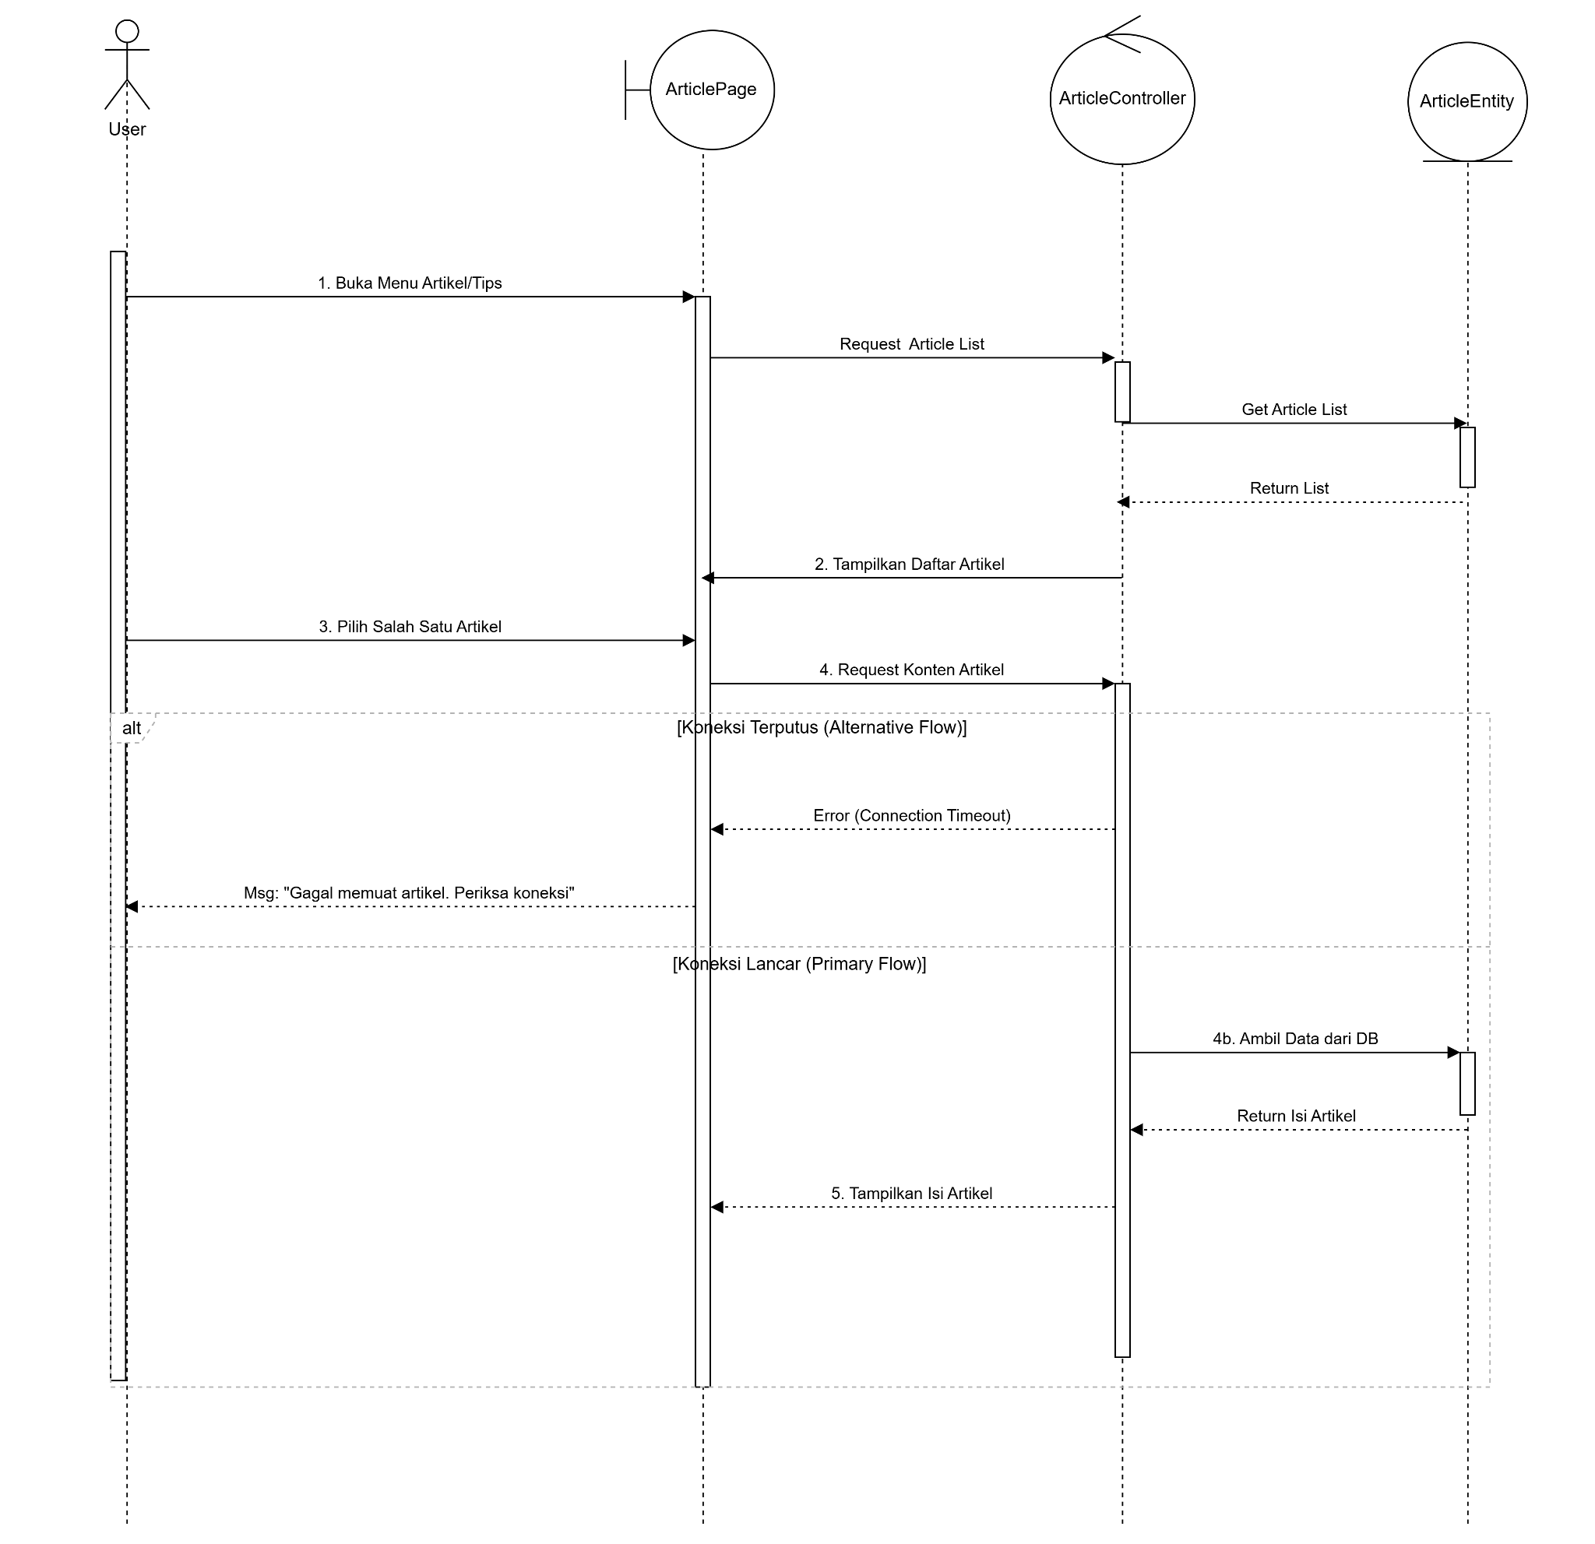

3.1.11 Use Case #11 Menerima Pengingat Harian

3.1.11.1 Use Case Scenario #11 Menerima Pengingat Harian
Skenario Use Case #11 :Menerima Pengingat Harian
Deskripsi :
Pre-Condition :
- Pengguna sudah login dan mengaktifkan notifikasi aplikasi.
- Sistem memiliki akses ke data jadwal atau preferensi waktu pengguna.
- Primary Flow

No | Alur Utama
1 | Pengguna mengaktifkan opsi Pengingat Harian di pengaturan aplikasi.
2 | Sistem menyimpan preferensi waktu dan jenis pengingat yang diinginkan pengguna (misal: pengingat sarapan, makan siang, minum air).
3 | Waktu pengingat harian tercapai.
4 | Sistem memicu notifikasi otomatis.
5 | Sistem menampilkan pesan pengingat, misalnya: “Jangan lupa sarapan sehat hari ini!” atau “Sudah cukup minum air hari ini?”

Post-Condition : Pengingat harian berhasil dikirim dan ditampilkan pada perangkat pengguna.

3.1.11.2 UI Design dan Deskripsi Objek UI #11 Menerima Pengingat Harian
- UI Design Menerima Pengingat Harian
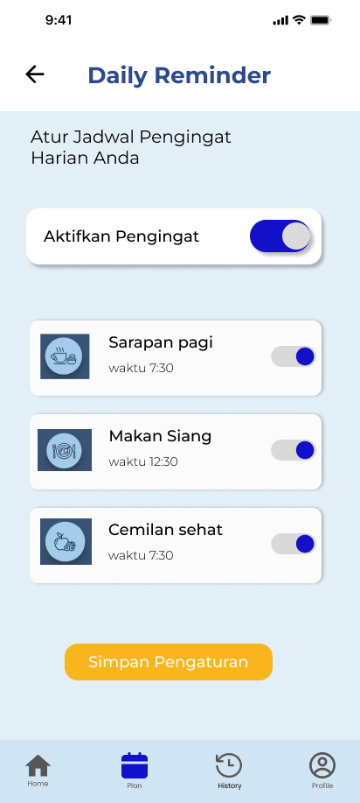

Tabel Deskripsi Objek UI
ID. LAYAR | NAMA LAYAR | DESKRIPSI
P012 | DailyRemainderPage | Halaman untuk mengaktifkan/menonaktifkan pengingat harian (total dan per kategori seperti Sarapan, Makan Siang, Cemilan sehat) menggunakan toggle, lalu disimpan dengan tombol Simpan Pengaturan.

P012 DailyRemainderPage
Id_Objek | JENIS | LABEL* | Keterangan**
Checkbox1 | Check box | Aktifkan Pengingat | Jika diklik, akan mengaktifkan pengingat sesuai dengan pengaktifan sarapan, makan siang, dan makan malam yang dipilih
Checkbox2 | Check box | Sarapan Pagi | Jika diklik akan mengaktifkan pengingat sarapan pagi
Checkbox3 | Check box | Makan Siang | Jika diklik akan mengaktifkan pengingat makan siang
Checkbox4 | Check box | Makan Malam | Jika diklik akan mengaktifkan pengingat makan malam
Button1 | Button | Simpan Pengaturan | Jika diklik, perubahan akan tersimpan dan akan mengaktifkan Function aturPengingat()

3.1.11.3 Identifikasi Object Baru & Tipe Kelas #11 Menerima Pengingat Harian
TABEL OBJECT PERANCANGAN
No | Nama Object Baru | Jenis / Tipe Kelas
1 | ReminderPage | Boundary
2 | ReminderController | Controller
3 | UserEntity | Entity

3.1.11.4 Sequence Diagram #11 Menerima Pengingat Harian
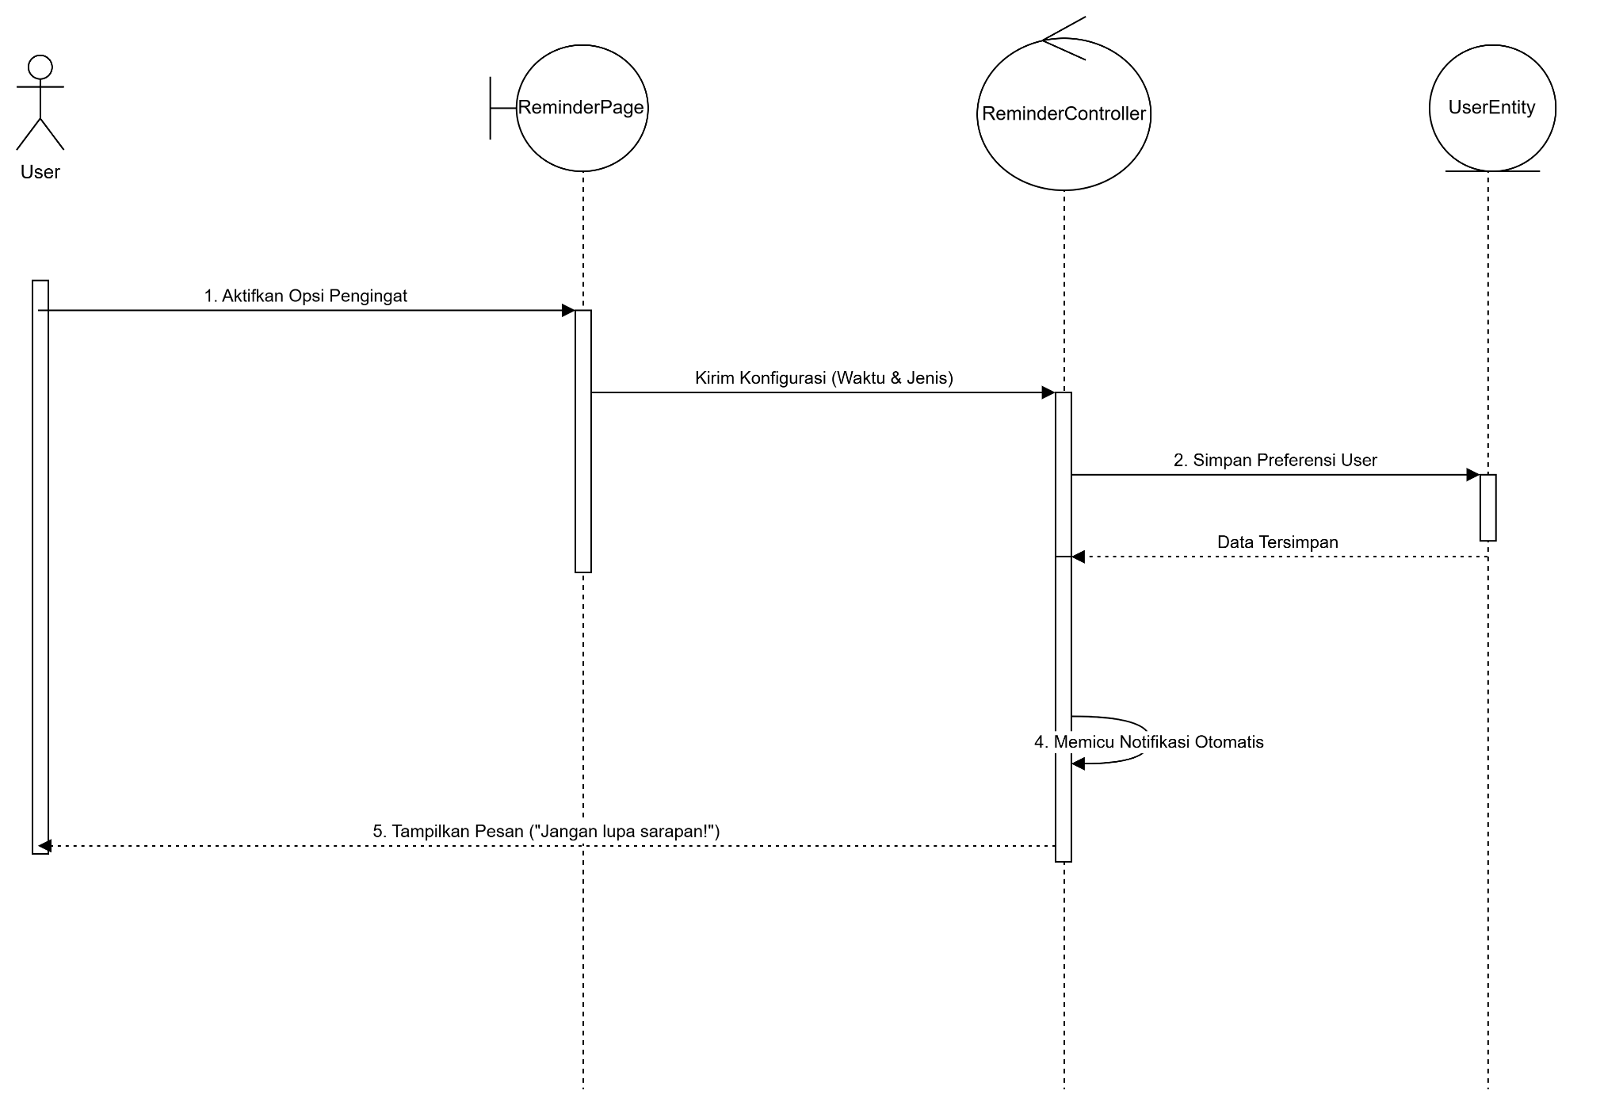

3.1.12 Use Case #12 Menerima Motivasi Harian

3.1.12.1 Use Case Scenario #12 Menerima Motivasi Harian
Skenario Use Case #12 :Menerima Motivasi Harian
Deskripsi : Sistem mengirimkan notifikasi berisi kutipan, pesan semangat, atau motivasi seputar hidup sehat setiap hari untuk meningkatkan motivasi pengguna dalam menjaga pola hidup sehat.
Pre-Condition :
- Pengguna sudah login dan mengaktifkan izin notifikasi aplikasi.
- Sistem memiliki akses ke jadwal pengiriman notifikasi harian.
- Primary Flow

No | Alur Utama
1 | Pengguna mengaktifkan fitur Motivasi Harian di pengaturan aplikasi.
2 | Sistem menyimpan preferensi waktu pengiriman notifikasi motivasi.
3 | Waktu pengiriman motivasi tercapai (misal setiap pagi).
4 | Sistem mengambil pesan motivasi dari database.
5 | Sistem menampilkan notifikasi seperti “Jaga semangatmu hari ini! Makan sehat dan tetap aktif  💪”.

Post-Condition : Notifikasi motivasi harian berhasil dikirim dan ditampilkan kepada pengguna.

3.1.12.2 UI Design dan Deskripsi Objek UI #12 Menerima Motivasi Harian.
- UI Design Menerima Motivasi Harian
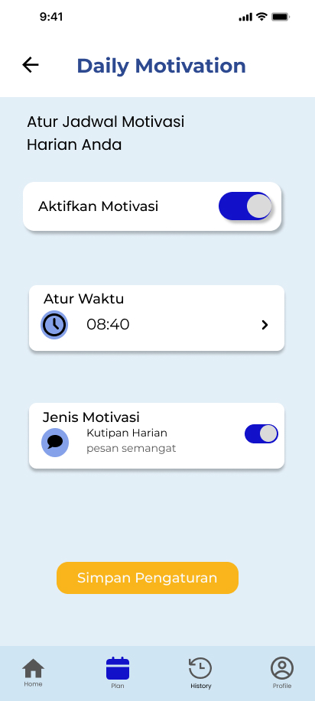

Tabel Deskripsi Objek UI
ID. LAYAR | NAMA LAYAR | DESKRIPSI
P013 | MotivationRemainderPage | Halaman untuk mengaktifkan/menonaktifkan motivasi harian, mengatur waktu pengiriman, dan memilih jenis motivasi (Kutipan Harian), dengan tombol Simpan Pengaturan untuk menyimpan perubahan.

Halaman Motivasi
Id_Objek | JENIS | LABEL* | Keterangan**
CheckBox1 | Check Box | Aktifkan Motivasi | Jika diklik akan mengaktifkan pengaturan motivasu
TextBox1 | TimePicker | Atur Waktu | Jika diklik akan muncul pop up untuk mengatur waktu
CheckBox 2 | Check Box | Jenis Motivasi | Jika diklik akan mengaktifkan jenis motivasi
Button1 | Button | Simpan Pengaturan | Jika diklik, perubahan akan tersimpan dan akan mengaktifkan Function getDailyMotivationPopUp()

3.1.12.3 Identifikasi Object Baru & Tipe Kelas #12 Menerima Motivasi Harian

TABEL OBJECT PERANCANGAN
No | Nama Object Baru | Jenis / Tipe Kelas
1 | MotivationPage | Boundary
2 | MotivationController | Controller
3 | MotivationEntity | Entity

3.1.12.4 Sequence Diagram #12 Menerima Motivasi Harian

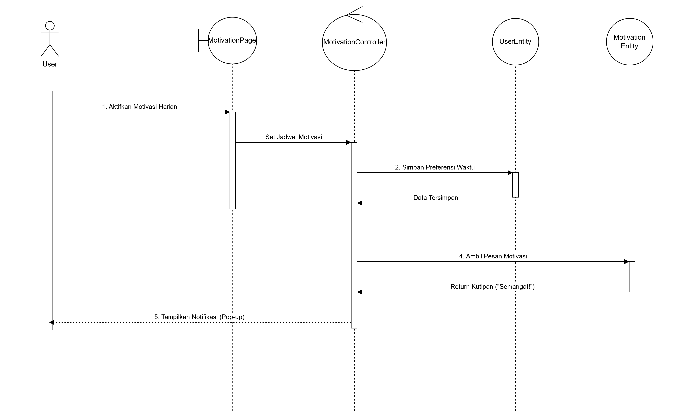

Diagram Kelas Keseluruhan
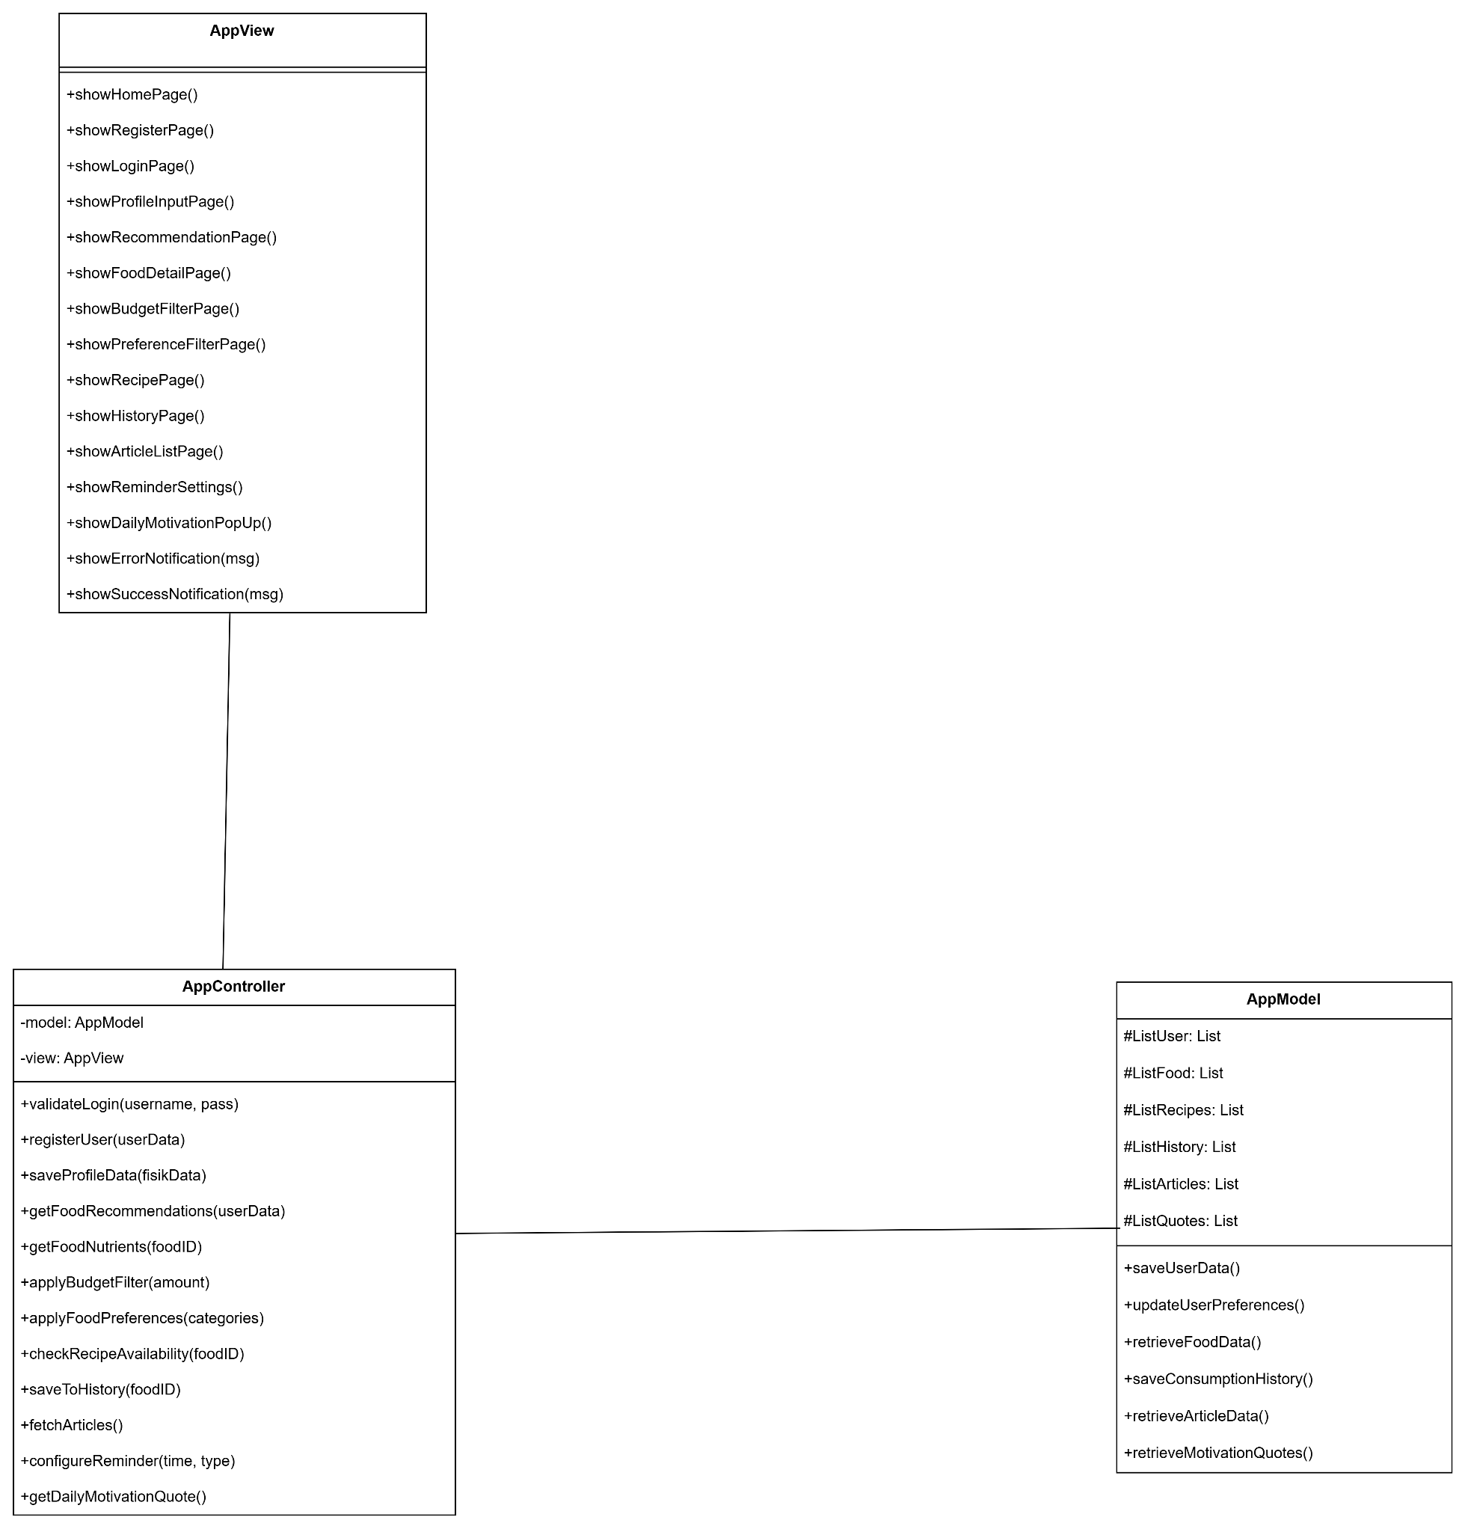

Perancangan Detil Kelas
TABEL KELAS :

ID Kelas | Nama Kelas Perancangan | Atribute (visibility) | Method / Operation
AV | AppView |  | showHomePage()  showRegisterPage()  showLoginPage()  showProfileInputPage()  showRecommendationPage()  showFoodDetailPage()  showRecipeView()  showBudgetFilterPage()  showPreferenceFilterPage()  showArticleListPage()  showReminderSettings()  showMotivationPopUp()  showErrorNotification()  showSuccessNotification()
AC | AppController | model (private)  view (private) | validateLogin()  registerUser()  saveProfileData()  getFoodRecommendations()  getFoodNutrients()  checkRecipeAvailability()  applyBudgetFilter()  applyPreferenceFilter()  saveToHistory()  fetchArticles()  configureReminder()  getDailyMotivation()
AM | AppModel | Users: List (protected)  Foods: List (protected)  Recipes: List (protected)  Histories: List (protected)  Articles: List (protected)  Quotes: List (protected) | saveUserData()  updateUserPreferences()  retrieveFoodData()  retrieveRecipe()  saveConsumptionLog()  retrieveArticleList()  retrieveMotivationQuote()

Perancangan Algoritma dan/atau Query
Bagian ini hanya diisi untuk kerangka algoritma untuk proses-proses yang dianggap cukup penting. Implementasi skeleton code juga sudah dapat dilakukan untuk kelas-kelas yang terdefinisi pada bahasa pemrograman tertentu. Boleh dibuat sub bab per kelas.
Algoritma #1
Contoh:
Nama Kelas :AppController
Nama Operasi :validateLogin(username, password)
Algoritma :
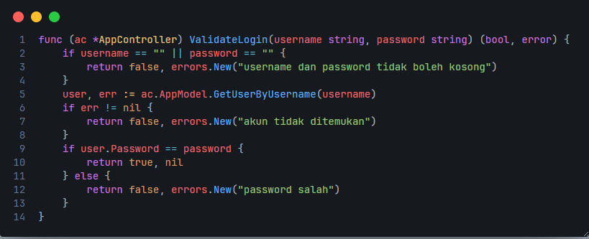
Query #2
SELECT id_user, username, password, email, umur, berat_badan FROM users WHERE username = 'input_username' LIMIT 1;

Matriks Kerunutan (Requirement Traceability Matrix)

Kode FR | Nama Functional Requirement | Nama Use Case
FR-01 | Sistem menyediakan fitur registrasi akun baru agar pengguna dapat memiliki akun untuk mengakses data pribadi dan fitur aplikasi. | Registrasi
FR-02 | Sistem menyediakan fitur login agar pengguna yang sudah terdaftar dapat mengakses profil dan data gizi pribadinya. | Login
FR-03 | Pengguna dapat membuat profil pribadi berisi data umur, berat badan, dan tujuan kesehatan. | Mengisi data Pribadi
FR-04 | Sistem dapat memberikan rekomendasi makanan sehat berdasarkan kebutuhan gizi pengguna. | Mendapat Rekomendasi Makanan Sehat
FR-05 | Pengguna dapat melihat informasi gizi dan kalori dari setiap makanan yang direkomendasikan. | Melihat Informasi Gizi & Kalori Makanan
FR-06 | Sistem dapat menyesuaikan rekomendasi makanan dengan anggaran harian pengguna. | Menyesuaikan Anggaran
FR-07 | Sistem dapat menyesuaikan rekomendasi berdasarkan preferensi makanan (vegetarian, rendah gula, dll). | Menyesuaikan Preferensi
FR-08 | Sistem menyediakan resep dan langkah pembuatan makanan sehat bagi pengguna yang ingin memasak sendiri. | Melihat Resep dan Langkah Memasak
FR-09 | Pengguna dapat menyimpan riwayat makanan yang pernah dikonsumsi. | Menyimpan Riwayat Makanan
FR-10 | Aplikasi menampilkan tips atau artikel pendek tentang gaya hidup sehat. | Melihat Tips atau Artikel Sehat
FR-11 | Sistem menampilkan pengingat harian untuk menjaga pola makan sehat. | Menerima Pengingat Harian
FR-12 | Pengguna dapat menerima notifikasi motivasi harian seputar hidup sehat. | Menerima Motivasi Harian

4.1 ERD dan Skema Relasi
